

Web应用开发课程设计

**题 目 基于Spring Boot与Vue的图书借阅管理系统**

**学 院 计算机科学与技术学院（人工智能学院）**

**姓 名 学 号** **分 数**

**姓 名 学 号**  **分 数**

**二〇二五年十二月二十日**

任务分工

：部分前端+后端+数据库设计

：部分前端

摘要

本项目旨在针对传统图书馆管理模式在借阅效率、信息维护及服务便捷性方面存在的不足，设计并实现一套基于现代Web技术的图书借阅管理系统，以提升图书馆业务管理的信息化水平和服务质量。系统通过对图书资源、读者信息及借阅流程的数字化管理，实现了图书借阅业务的规范化与自动化，为读者和管理员提供了高效、稳定的使用平台。

在系统实现方面，采用前后端分离的架构模式进行设计。后端基于Spring Boot框架与MyBatis-Plus构建RESTful API服务，结合MySQL数据库存储核心业务数据，并引入Redis作为缓存中间件以提升系统在高频访问场景下的响应性能；前端基于Vue 3与Element Plus构建响应式用户界面，通过Axios实现前后端数据交互，并借助Pinia进行状态管理。系统围绕读者与管理员双角色需求，完成了用户注册与登录、图书信息管理、多维度图书查询、借阅与归还管理以及新书与重点图书推荐等核心功能模块。

研究过程遵循软件工程的规范流程，通过需求分析、系统设计、功能实现与测试验证，确保系统结构清晰、运行稳定。实践结果表明，该系统能够有效提升图书借阅与管理效率，降低人工操作带来的错误风险，满足中小型图书馆日常管理与服务的实际需求，并具备良好的可维护性与扩展性。

未来，系统可在现有基础上进一步拓展数据统计与分析功能，优化移动端使用体验，并逐步探索电子资源管理等扩展方向，为图书馆信息化建设提供更加完善的技术支持。

目录

摘要 1

第1章 绪论 1

1.1 研究目的与意义 1

1.2 国内外研究现状 1

1.3 论文主要工作 2

第2章 系统相关技术介绍 2

2.1 系统整体架构 3

2.2 前端技术栈 5

2.3 后端技术栈 6

2.3.1核心框架与组件 6

2.3.2项目架构分层 6

2.4 数据库技术 7

2.4.1 用户管理模块 7

2.4.2 图书资源模块 7

2.4.3 业务流转模块 8

第3章 系统需求分析与设计 9

3.1 需求分析 9

3.1.1 功能性需求 9

3.1.2 非功能性需求 12

3.2系统设计 14

第4章 系统实现 21

4.1前端实现 21

4.2后端实现 32

4.2.1 用户注册与登录模块 33

4.2.2 图书信息管理模块 36

4.2.3 图书借阅功能实现 38

4.2.4 登录拦截器与安全配置 40

4.2.5 全局异常处理 42

第5章 总结与展望 45

第1章 绪论

1.1 研究目的与意义

随着信息技术的飞速发展，传统图书馆的管理模式已逐渐难以适应现代读者对图书借阅效率、信息查询便捷性和服务个性化等方面的需求[1]。在信息化水平不断提升的背景下，读者对图书馆服务提出了更高要求，期望能够通过信息系统实现快速检索、便捷借阅以及个性化服务体验。

然而，在许多图书馆的实际运行过程中，仍然普遍采用以纸质档案和人工操作为主的管理方式。这种传统管理模式在借阅高峰期效率较低，容易造成读者排队等待；同时，人工记录方式存在出错概率高的问题，容易引发借阅信息混乱、图书去向不明等情况。此外，纸质数据难以进行系统化统计与分析，使得管理人员难以基于历史数据对馆藏结构进行优化，也不利于对读者阅读行为和偏好的研究。

因此，构建一个功能完善、操作便捷、安全可靠的数字化图书借阅管理系统，已成为提升图书馆管理效率和服务质量的重要途径。通过引入现代Web技术和数据库技术，实现图书信息、读者信息以及借阅记录的集中化管理，不仅能够有效降低人工操作带来的错误风险，还能够为图书馆管理决策提供数据支持。

本研究围绕图书借阅管理系统的设计与实现展开，旨在通过信息化手段对传统图书馆管理模式进行优化升级，为读者提供更加高效、便捷的借阅服务，同时为管理人员提供稳定、可靠的管理平台，具有一定的理论意义和实际应用价值。

1.2 国内外研究现状

近年来，随着互联网技术和数据库技术的不断成熟，全球范围内的图书馆管理模式正逐步由传统的人工管理向数字化、网络化和智能化方向转变。

从发展现状来看，国内外大多数中大型图书馆已基本完成了信息化建设。在系统架构方面，图书管理系统已从早期的单机版客户端/服务器（C/S）架构，逐步演进为基于浏览器/服务器（B/S）架构的Web应用系统。该架构具有部署成本低、维护方便、跨平台访问能力强等优势，使读者能够通过校园网络或互联网随时查询馆藏信息及个人借阅状态。

在后端开发技术方面，Java语言凭借其良好的跨平台特性和成熟的生态体系，在图书管理系统开发中得到了广泛应用。其中，Spring Boot框架因其配置简洁、开发效率高、稳定性强等特点，已成为构建此类管理系统的主流技术方案之一。与此同时，前端技术也不断发展，基于现代JavaScript框架的前后端分离模式逐渐成为主流，为系统的可扩展性和用户体验提升提供了良好基础。

总体而言，国内外相关研究与应用为图书借阅管理系统的设计与实现提供了丰富的技术参考和实践经验，但在系统功能定制化、用户体验优化以及中小型图书馆场景适配方面，仍有进一步研究与完善的空间。

1.3 论文主要工作

围绕图书借阅管理系统的设计与实现过程，本文从系统需求分析、总体设计、功能实现到测试验证等多个阶段展开研究，主要完成了以下几个方面的工作：

首先，完成了系统需求分析与数据库设计。通过对图书馆管理员和读者两类用户的业务需求进行深入分析，设计了包含管理员信息表、图书信息表、读者信息表以及借阅记录表在内的关系型数据库结构。通过合理设置主键与外键约束，确保了数据之间的逻辑关联性，有效保障了系统数据的完整性与一致性。

其次，完成了后端核心业务接口的开发。基于Java语言和Spring Boot框架，搭建了系统后端服务，按照RESTful风格设计并实现了用户登录认证、图书信息的增删改查、图书借阅与归还等核心业务接口，保证了系统功能的完整性以及前后端数据交互的安全性和高效性。

再次，对系统代码结构进行了重构与规范化优化。在系统开发过程中，注重代码的可维护性和可扩展性，对项目整体结构进行了模块化划分，统一了包命名规范，消除了冗余代码，提高了代码复用率与可读性，为系统的后续功能扩展和维护提供了良好的基础。

最后，完成了系统接口测试与验证工作。采用Apifox等专业接口测试工具，对系统后端提供的各类功能接口进行了全面测试。通过模拟多种业务场景，如正常登录、用户名不存在、密码错误、借阅与归还异常等情况，对系统的业务逻辑正确性和异常处理能力进行了验证。测试结果表明，系统各项功能运行稳定，能够正确响应不同业务请求，满足实际使用需求。

第2章 系统相关技术介绍

本章围绕图书借阅管理系统的技术基础与系统支撑环境，对系统所采用的关键技术和整体实现方案进行了系统性的介绍。首先，从系统整体架构出发，阐述了基于B/S架构的前后端分离设计思想，以及控制层、业务逻辑层和数据访问层的分层结构与职责划分；随后，对系统前端所采用的Vue 3技术栈及其工程化组织方式进行了说明，分析了其在提升交互体验和代码可维护性方面的优势；在后端部分，重点介绍了以Spring Boot为核心的服务端技术体系，以及MyBatis-Plus、Redis等组件在业务实现中的作用；最后，从数据库设计角度对系统的核心数据表结构进行了分析，明确了用户管理、图书资源管理和借阅业务流转等关键数据模型。通过本章的介绍，为后续系统功能设计与具体实现提供了清晰的技术基础和理论支撑。

2.1 系统整体架构

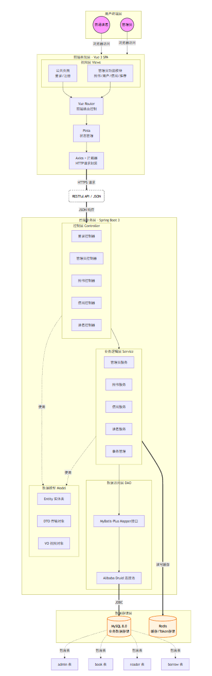

**图2-1 系统整体架构图**

本系统整体采用具有清晰分层结构的B/S架构，实现了前后端的完全分离。系统前端基于Vue框架构建的单页应用（SPA），后端基于Spring Boot框架构建的服务端应用，二者通过标准的RESTful API进行通信，形成了松耦合、高内聚的系统结构。如图2-1所示，系统在逻辑设计上遵循标准的软件工程三层架构模式，即控制层、业务逻辑层和数据访问层，各层之间职责划分明确，有效降低了模块之间的耦合度，提高了系统的可维护性和扩展性[2]。

在权限模型设计方面，系统采用双角色权限控制机制。一类为管理员角色，具备系统的完全管理权限，主要负责图书信息维护、用户管理、借阅管理及推荐内容维护等核心管理功能，出于系统安全性的考虑，管理员账号需通过邀请码机制进行注册；另一类为普通读者角色，面向终端用户开放注册，其操作权限受到严格限制，仅允许进行图书查询、借阅、归还及个人借阅信息管理等相关业务操作。通过上述架构与权限模型设计，系统在保证安全性的同时，实现了功能与权限的有效分离。

2.2 前端技术栈

本项目采用现代化的前后端分离开发模式，前端部分基于Vue 3框架构建，旨在为用户提供流畅、响应迅速的交互体验。在技术选型方面，系统选用了当前主流且成熟的前端技术生态组合：以Vue 3.3.11作为核心开发框架，搭配Element Plus 2.3.1作为UI组件库以统一界面风格，采用Axios 1.6.5处理前后端之间的HTTP异步请求，并通过Pinia实现全局状态管理，结合Vue Router完成前端路由控制与页面跳转[3]。

在前端工程结构设计上，系统遵循模块化和组件化的设计思想，将项目结构按功能职责划分为五个核心模块：视图层用于承载具体页面功能，包括管理员功能模块（图书管理、用户管理、借阅管理、推荐管理）以及公共页面（登录、注册），每个视图组件对应一个独立的功能页面；业务逻辑层按业务领域对API调用方法进行封装，实现网络请求逻辑与视图层的解耦；状态管理层基于Pinia实现，对用户角色和功能域的状态进行分类管理，保证数据流向清晰；组件层用于封装可复用的界面组件，如头部导航栏和侧边栏，提高代码复用率；工具与配置层则包含请求封装、路由配置及通用工具函数，为系统运行提供基础支撑[4]。

开发与构建工具方面，项目采用Vite作为构建工具，配合Node.js运行时环境和ESLint代码规范检查，形成完整的开发工具链。前后端通信机制通过Axios实现，在request.js中封装了统一的请求拦截器，自动为每个请求添加认证头，实现了优秀的认证方案。

用户体验与界面设计方面，在读者端设计图书查询、借阅申请、个人借阅历史查看，新书推荐，在管理员端设计了图书信息管理、用户账户管理、借阅信息管理、推荐内容维护

2.3 后端技术栈

本系统后端采用Spring Boot作为核心开发框架，基于Java 17构建，采用标准的Maven 进行项目依赖管理。整体架构遵循经典的三层设计模式，实现了清晰的责任分离的设计目标[5]。

2.3.1核心框架与组件

Web框架：Spring Boot Starter Web

数据持久层：MyBatis-Plus

数据库：MySQL

缓存中间件：Redis

数据源连接池：Alibaba Druid

2.3.2项目架构分层

控制层，按业务功能模块进行划分，主要包括：管理员控制器、图书控制器、借阅控制器、读者控制器等核心组件。在职责分离设计上特别设置了独立的登录控制器和管理员登录控制器，分别处理普通读者和管理员的身份认证逻辑，实现了权限验证的精细化处理。

业务逻辑层，采用接口与实现分离的设计模式，按业务领域划分服务模块，形成了管理员服务、图书服务、借阅服务等多个专业服务单元。通过Spring框架的声明式事务管理机制，确保复杂业务操作中的数据完整性和一致性[6]。

数据访问层，数据访问层基于MyBatis-Plus框架进行增强。通过管理员数据接口、图书数据接口、借阅数据接口等映射类，实现与数据库表的直接操作对应。查询功能方面，采用条件查询类封装灵活的查询参数，支持动态条件组合查询。

数据模型层，包含三个核心部分：实体类直接映射数据库表结构，包括管理员、图书、读者、推荐信息等数据实体；数据传输对象用于层间数据传递，如登录参数传输对象专门处理登录请求的参数封装；视图对象面向前端展示需求设计，如借阅视图对象、分页结果对象等，实现了后端数据与前端展示的解耦[7]。

2.4 数据库技术

本系统采用MySQL作为核心关系型数据库管理系统，利用其成熟稳定的事务处理机制和数据完整性约束，保障系统业务数据的安全性与一致性。

2.4.1 用户管理模块

管理员表：用于存储系统管理员的身份认证信息。表结构包含系统编号(ID)作为主键，以及用户名、加密后的密码和昵称字段。为了保障系统安全与账号唯一性，对用户名（username）字段设置了唯一索引约束。

读者表：记录图书借阅服务对象的详细档案。除基础的登录账号信息外，还包含姓名、性别、年龄、联系电话等人口统计学属性。其中，联系电话字段设置了唯一性约束，以确保读者身份的真实性与可追溯性。

2.4.2 图书资源模块

图书表：以系统自动生成的编号(ID)作为主键，国际标准书号(ISBN)作为重要业务索引。核心字段涵盖书名、作者、封面图片URL、内容简介及当前库存数量。在数据完整性设计上，对库存字段设置了非负校验逻辑，确保图书借阅业务中不会出现负库存异常。图书信息表如表2-1所示。

**表 2-1 图书信息表结构**

| **字段名称** | **数据类型** | **长度** | **必填** | **键类型** | **字段说明** |
| --- | --- | --- | --- | --- | --- |
| id | INT | 11 | 是 | 主键 (PK) | 图书系统编号，自增 |
| isbn | VARCHAR | 20 | 是 | 唯一索引 | 国际标准书号 |
| title | VARCHAR | 50 | 是 | - | 图书名称 |
| author | VARCHAR | 30 | 是 | - | 图书作者 |
| cover | VARCHAR | 255 | 否 | - | 封面图片 URL 地址 |
| inventory | INT | 11 | 是 | - | 当前库存数量 |
| description | TEXT | - | 否 | - | 图书内容简介 |

图书推荐表：用于存储首页或推荐位的图书展示信息。表结构在图书表的基础上进行了轻量化设计，重点存储推荐图书的标题、封面及推荐理由，旨在为读者提供个性化的阅读指引。

2.4.3 业务流转模块

借阅记录表：作为连接用户与图书的核心关联表，记录每一次借阅行为的全生命周期。主要字段包含借阅流水号、图书外键(Book ID)、读者外键(Reader ID)、借出日期、预计归还日期以及实际归还日期或归还状态。该表通过外键约束与图书表和读者表建立强关联，确保数据引用完整性[8]。

第3章 系统需求分析与设计

本章围绕图书借阅管理系统的实际应用场景，对系统的功能需求与非功能需求进行了系统分析，并在此基础上完成了系统的总体设计工作。首先，从功能性需求和非功能性需求两个层面，对用户注册与登录、图书检索与借阅、图书信息管理、新书推荐以及系统性能、安全性和可扩展性等关键需求进行了全面梳理，明确了系统在业务功能和质量属性方面的设计目标。随后，通过业务流程分析，对图书借阅与归还的核心业务流程进行了规范化描述，进一步明确了读者端与管理员端在系统中的职责分工与交互关系。在系统结构设计方面，分别给出了管理员端与读者端的功能模块划分，并通过类图、E-R图及数据库关系模式图对系统的业务对象、数据实体及其相互关系进行了建模与说明。通过本章的分析与设计，为后续系统功能实现与技术实现提供了清晰、完整的理论依据和结构支撑。

3.1 需求分析

3.1.1 功能性需求

功能性需求主要关注系统在用户操作和平台服务上必须实现的功能模块。具体包括以下几个方面：

3.1.1.1 用户注册与登录

注册功能：系统采用双通道用户注册机制，以满足不同角色的权限需求并提升系统整体安全性。普通读者用户可通过填写用户名、登录密码、联系电话等基本信息完成开放式注册流程，系统在注册过程中对关键信息进行合法性校验，并确保用户账号的唯一性。对于管理员用户，系统在注册环节引入邀请码校验机制，仅当用户输入有效的内部邀请码后，方可完成管理员账号的创建，从而有效防止未经授权的用户获取系统管理权限，保障后台管理功能的安全性与可靠性。

登录功能：系统支持基于用户名和密码的标准登录方式，并采用JWT令牌认证机制实现用户身份验证与访问控制。针对管理员与普通读者两类用户，系统分别设计了独立的登录接口，在用户身份校验通过后，由后端生成加密的身份凭证并返回给客户端。客户端在后续请求中携带该Access Token，系统通过拦截器对请求进行统一校验，从而实现对接口访问权限的控制与用户身份的准确识别，确保系统在多角色并发访问场景下的安全性与稳定性。

账号管理：系统为不同角色提供了相应的账户维护能力。普通读者用户可在个人中心页面对自身的基本信息进行维护与更新，包括昵称、联系电话、年龄及性别等信息，修改结果经后端校验后实时同步至数据库；同时支持对登录密码进行修改，以增强账户的安全性。在管理员端，系统提供了管理员账户信息的维护接口，管理员可对自身账号的基础信息进行更新。所有账号相关操作均通过统一的后端接口完成，并结合JWT身份认证机制进行权限校验，确保只有已登录且身份合法的用户才能执行相应的账户操作，从而保障系统账户数据的安全性与一致性。

3.1.1.2 图书检索与查询功能

文字检索：系统支持基于图书名称、作者及ISBN等关键信息的查询方式，用户可通过输入关键词进行检索，后端结合条件构造器实现模糊匹配查询，并通过分页机制返回结果，从而在大量图书数据中快速定位目标资源。

分类浏览：系统以图书列表形式对馆藏资源进行展示，支持按条件加载与顺序浏览，用户可逐页查看图书信息，整体了解当前馆藏情况，同时结合推荐模块对部分图书进行集中展示，提升浏览效率。

详情查看：系统为每本图书提供完整的详细信息展示，包括图书封面、书名、作者、ISBN、内容简介以及当前库存状态等核心数据，帮助用户在借阅前全面了解图书资源的基本情况，提高借阅决策的准确性。

3.1.1.3 图书信息管理与维护

信息管理模块：管理员具备对图书信息进行集中管理的操作权限，可通过系统界面对图书基本信息执行新增、修改、删除及查询等操作，实现图书数据的统一维护与更新，确保馆藏信息的准确性与一致性。

库存管理功能：系统在借阅与归还等业务操作过程中自动维护图书库存数量，通过业务逻辑层对库存字段进行实时更新与校验，防止出现库存数据异常，从而保证图书借阅流程的正确性与数据一致性。

3.1.3.4 借阅业务管理功能

借阅申请：读者在系统中选择目标图书后可发起借阅操作，系统对读者身份与当前借阅状态进行校验，并检查图书库存是否满足借阅条件，校验通过后自动生成对应的借阅记录，同时同步更新图书库存数量，确保业务流程的规范性与数据一致性。

借阅管理：系统为读者提供个人借阅信息查询功能，用户可在个人中心查看当前借阅记录及历史借阅情况，借阅数据通过统一的业务逻辑进行管理与展示，便于用户全面掌握自身借阅状态。

归还与逾期处理：在图书归还操作中，系统自动记录实际归还时间，并对借阅记录状态进行更新；对于超过规定归还期限仍未归还的记录，系统根据时间条件自动判定为逾期状态，为后续的管理与统计提供依据。

3.1.3.5 新书推荐与知识共享

新书推荐系统：系统设置了独立的图书推荐管理模块，由管理员根据馆藏情况和读者需求对重点图书进行人工推荐，推荐信息通过后台维护后展示在前端页面，便于读者快速获取优质或新增图书资源，从而提升图书曝光率与整体借阅效率。

基于系统双角色权限模型的设计思想，为避免权限描述仅停留在文字层面，本文进一步构建了用户角色功能权限矩阵，对管理员与普通读者在各业务模块中的操作权限进行系统化对比说明。该矩阵能够直观反映系统的权限控制策略，有助于保障核心业务功能的安全性与系统运行的规范性，其具体内容如表3-1所示。

**表3-1 用户角色功能权限矩阵**

| **功能模块** | **功能子项** | **管理员权限** | **读者权限** | **说明** |
| --- | --- | --- | --- | --- |
| **用户认证** | 注册/登录 | ✅ | ✅ | 管理员注册需邀请码 |
|  | 修改密码 | ✅ | ✅ | 仅限修改本人密码 |
| **图书管理** | 图书查询/检索 | ✅ | ✅ | 全员开放 |
|  | 图书录入/修改/删除 | ✅ | ❌ | 核心资产管理 |
|  | 借阅库存维护 | ✅ | ❌ | 系统自动或人工修正 |
| **借阅业务** | 发起借阅申请 | ❌ | ✅ | 仅读者可借书 |
|  | 查看个人借阅记录 | ❌ | ✅ | 隐私数据 |
|  | 查看全站借阅报表 | ✅ | ❌ | 监管功能 |
| **推荐系统** | 设置新书推荐 | ✅ | ❌ | 运营功能 |
|  | 浏览推荐列表 | ✅ | ✅ | 前台展示 |

3.1.2 非功能性需求

非功能性需求主要关注系统在性能、可靠性、安全性和用户体验等方面的质量特性，确保系统能够稳定、高效、安全地运行，同时提供良好的用户体验。

3.1.2.1 性能需求

响应速度要求：系统各项核心业务操作需在合理时间范围内完成响应，以保证良好的使用体验。其中，图书查询与检索功能应在1.5秒内返回结果，用户登录与身份认证过程应在2秒内完成，图书借阅与归还等关键业务事务的处理时间应控制在3秒以内。同时，页面首次加载及主要视图切换的时间应控制在2秒以内，避免因加载延迟影响用户操作的连贯性。

并发处理能力：系统在设计阶段需充分考虑并发访问场景，能够支持多用户同时在线操作。在借阅高峰期或集中访问场景下，系统应保持稳定运行，核心业务功能不出现阻塞或崩溃现象，且整体响应时间不应随着并发用户数量的增加而出现明显下降。

数据处理性能：针对涉及多表关联的复杂查询操作，系统应具备较高的数据处理效率，确保查询结果在合理时间内返回。特别是在借阅统计、用户管理和后台管理等场景中，多表关联查询应在3秒内完成，从而保证管理员能够及时、准确地掌握系统运行状态与业务数据。

为进一步量化上述性能需求，本文对系统关键性能指标进行了统一整理，其具体指标及目标值如表3-2所示。通过对核心业务响应时间、并发处理能力及数据规模支持能力的明确约束，为系统性能设计与后续测试验证提供了清晰的评价依据。

**表3-2 系统性能需求指标表**

| **指标类别** | **性能指标项** | **目标值 (KPI)** | **说明** |
| --- | --- | --- | --- |
| **响应速度** | 图书检索响应时间 | < 1.5 秒 | 支持模糊查询场景 |
| **响应速度** | 核心业务(借/还)处理时间 | < 3.0 秒 | 包含事务处理与并发锁耗时 |
| **响应速度** | 页面首次加载时间 | < 2.0 秒 | Vue 路由懒加载优化后 |
| **并发能力** | 支持并发用户数 | ≥ 100 人 | 借阅高峰期系统不卡顿 |
| **可靠性** | 系统可用性 | 99.9% | 全年非计划停机 < 8.7 小时 |
| **数据规模** | 支持图书数据量 | ≥ 10 万条 | 保证索引查询效率 |

3.1.2.2 可用性需求

系统可靠性：系统在运行过程中应具备较高的可靠性水平，全年计划内停机时间应控制在8.7小时以内。针对图书查询、借阅、归还及用户认证等关键业务功能，系统应尽量保障7×24小时连续稳定运行，以满足图书馆日常管理和读者服务的持续性需求。

容错与恢复能力：系统需具备完善的异常检测与处理机制，能够对用户输入错误、网络波动、服务异常及数据库连接失败等情况进行有效识别，并向用户提供清晰、友好的错误提示与操作引导。在关键业务操作过程中，系统应依托事务管理机制支持自动回滚，防止因异常中断导致数据不一致，从而保障系统数据的完整性与一致性。

3.1.2.3 安全性需求

数据安全保护：系统在设计与实现过程中应充分考虑数据安全问题，采用多层次的安全防护策略。用户密码等敏感信息必须进行加密存储，数据传输全程采用HTTPS加密协议，防止中间人攻击和数据泄露。

访问控制机制：系统应实现基于角色的访问控制策略，对不同用户角色的操作权限进行精细化管理。管理员与普通读者的功能权限需严格区分，防止越权访问；对于涉及核心数据变更的敏感操作，应提供确认机制并记录操作日志，以便于审计与追溯。同时，对外提供的API接口需结合请求校验与访问频率控制策略，降低恶意请求和接口滥用的风险，进一步保障系统运行的安全性与稳定性。

3.1.2.4 扩展性需求

模块化架构设计：系统在总体架构上采用前后端分离的模块化设计思想，将业务功能按照职责划分为若干相对独立的功能模块，各模块之间通过清晰的接口进行交互，从而有效降低模块间的耦合度。这种设计方式不仅有利于系统的维护与调试，也为后续功能扩展、模块替换及系统升级提供了良好的技术基础。

接口标准化：系统的后端接口设计遵循统一的RESTful API规范，对接口路径、请求方式和返回数据格式进行标准化约束，并支持接口版本管理与参数配置化处理，减少因业务调整而频繁修改代码或重启系统的需求，提高系统的灵活性和适应性[9]。

3.1.2.5 用户体验需求

界面友好性与一致性：系统在界面设计过程中应遵循统一的视觉风格与交互规范，整体布局和配色保持一致，操作流程符合用户的使用习惯与认知逻辑。常用和关键功能尽量采用简化的一键式操作方式，减少不必要的操作步骤，降低用户的学习成本，提高系统的易用性与可接受度。

操作反馈机制：系统应建立完善的用户操作反馈机制，在用户完成各类操作后及时给予明确的状态提示。对于操作成功的情况，系统应提供直观的确认信息；对于操作失败或异常情况，应给出清晰的错误原因说明，并在必要时提供相应的处理建议或引导，帮助用户快速理解问题并完成后续操作，从而提升整体交互体验。

3.1.2.6 维护性需求

完整日志体系：系统应建立完善且统一的日志记录机制，对用户操作行为、系统运行状态以及异常信息进行分级记录，形成结构化的日志体系。通过对关键业务流程和异常情况的日志追踪，能够有效支撑系统运行监控、问题定位与故障排查，同时为后续性能优化和功能改进提供可靠的数据依据。

文档与知识库：系统应配套提供完整的技术文档与用户使用手册，对系统架构设计、核心功能模块及接口规范进行系统化说明。对于关键业务逻辑和复杂实现部分，应在代码中添加清晰、规范的注释说明，提升代码的可读性和可维护性，从而为系统的长期维护、升级与二次开发奠定良好的基础。

3.2系统设计

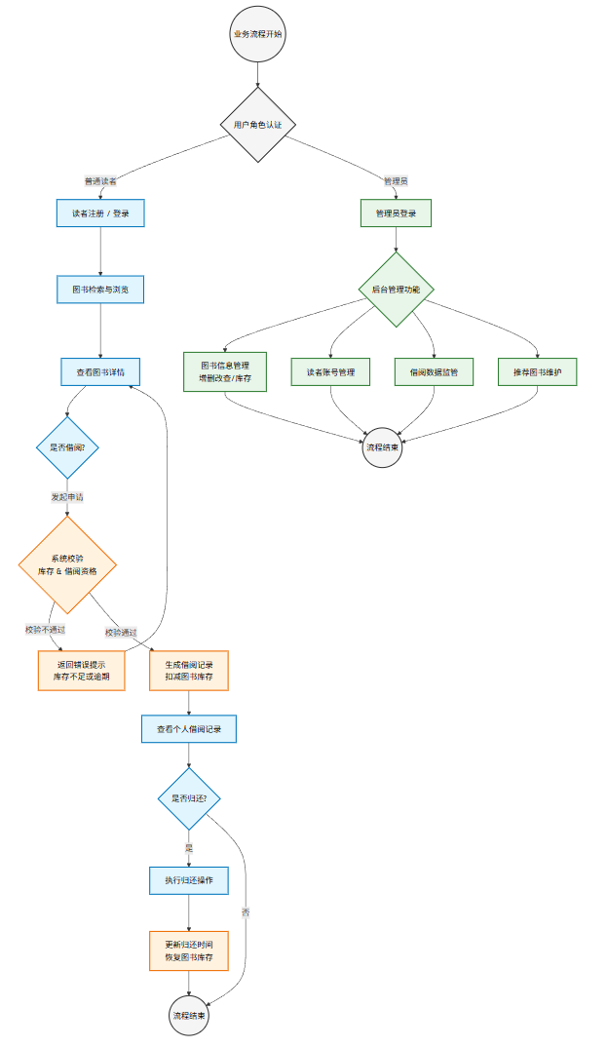

**图3-1 图书借阅与归还业务逻辑流程图**

图书借阅管理系统的业务流程主要围绕读者的图书借阅活动以及图书馆管理员的日常管理工作展开。读者通过系统完成图书检索查询、借阅申请与归还操作，实现对图书资源的获取与使用；图书馆管理员则负责图书信息维护、用户账号管理、借阅过程监管以及系统运行维护等管理工作。通过对读者端与管理员端业务流程的有效协同，系统实现了图书借阅全过程的规范化与信息化管理，其核心业务流程如图3-1所示。

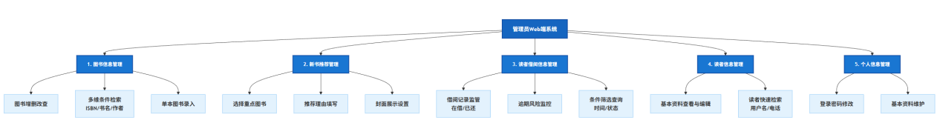

**图3-2 管理员页面功能模块图**

管理员Web端的功能模块主要划分为五个功能模块，如图3-2所示，分别为图书信息管理、新书推荐管理、读者借阅信息管理、读者信息管理以及个人信息管理。各功能模块之间相互独立、协同运行，共同支撑系统的后台管理与日常运维工作，其具体功能描述如下。

1.图书信息管理模块

图书信息管理模块主要负责图书馆藏资源的统一维护与管理。管理员可以通过该模块对图书的基础信息进行新增、修改、删除和查询操作，支持根据ISBN号、书名、作者等多维条件对图书信息进行精确或模糊检索，从而快速定位目标图书。在图书录入方面，系统支持单本图书信息的手动录入，确保馆藏数据的准确性与完整性。

2.新书推荐管理模块

新书推荐管理模块用于维护系统首页及推荐区域的图书展示内容。管理员可以从已有图书资源中选择重点图书进行推荐，并填写相应的推荐理由。该模块支持设置推荐图书的封面展示信息，用于提升推荐内容的直观性和可读性，从而引导读者关注优质或新上线的图书资源。

3.读者借阅信息管理模块

读者借阅信息管理模块用于对系统内所有借阅行为进行集中监管。管理员可以实时查看读者的借阅记录，包括当前借阅中的图书、已归还记录以及存在逾期风险的借阅情况。系统支持按照借阅时间、借阅状态等条件对借阅记录进行筛选与查询，便于管理员及时掌握图书流转情况并进行必要的管理干预。

4.读者信息管理模块

读者信息管理模块用于维护系统内读者账户的基础信息。管理员可以查看和编辑读者的基本资料，包括用户名、联系方式、性别及年龄等信息，并支持通过用户名或联系电话等条件对读者账户进行快速检索，以提高用户管理效率。

5.个人信息管理模块

个人信息管理模块为管理员提供个人账户维护功能。管理员可以在该模块中修改自身的登录密码和基本资料信息，以保障账户使用的安全性与便捷性。该模块主要面向管理员自身账户的日常维护，不涉及复杂的安全认证机制。

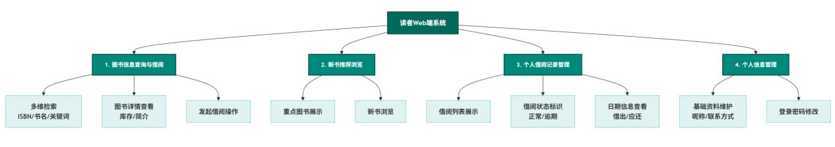

**图3-3读者页面功能模块图**

读者Web端的功能模块主要划分为四大模块，如图3-3所示，分别为图书信息查询与借阅、新书推荐浏览、个人借阅记录管理以及个人信息管理。各模块围绕读者的核心使用需求展开，旨在提升图书查询效率与借阅体验，其具体功能如下。

1.图书信息查询与借阅

系统支持读者通过ISBN号、书名、作者及关键词等多种方式对图书资源进行查询，提供精确查询与模糊查询相结合的检索方式，帮助读者快速定位目标图书。查询结果支持按相关条件进行排序展示，提高图书检索的实用性。图书详情页面展示图书的基础信息，包括封面展示、内容简介、作者信息及当前库存状态，读者可直观了解图书的可借情况，并在库存允许的前提下发起借阅操作。

2.新书推荐浏览

系统为读者提供新书推荐浏览功能，通过集中展示管理员推荐的重点图书，帮助读者在大量图书资源中快速发现具有阅读价值的书籍，从而提升图书资源的利用率和读者的阅读积极性。

3.个人借阅记录管理

个人借阅记录管理模块用于展示读者的借阅历史与当前借阅情况。系统以列表形式清晰呈现读者正在借阅的图书信息，包括借出日期、应还日期及借阅状态等内容，并通过不同的状态标识区分正常借阅与逾期借阅，便于读者及时掌握自身借阅情况并合理安排归还计划。

4.个人信息

个人信息管理模块允许读者对自身的基础账户信息进行维护，包括昵称、联系方式等基本资料的查看与修改。同时，系统支持读者修改登录密码，以提升账户使用过程中的安全性与可控性。

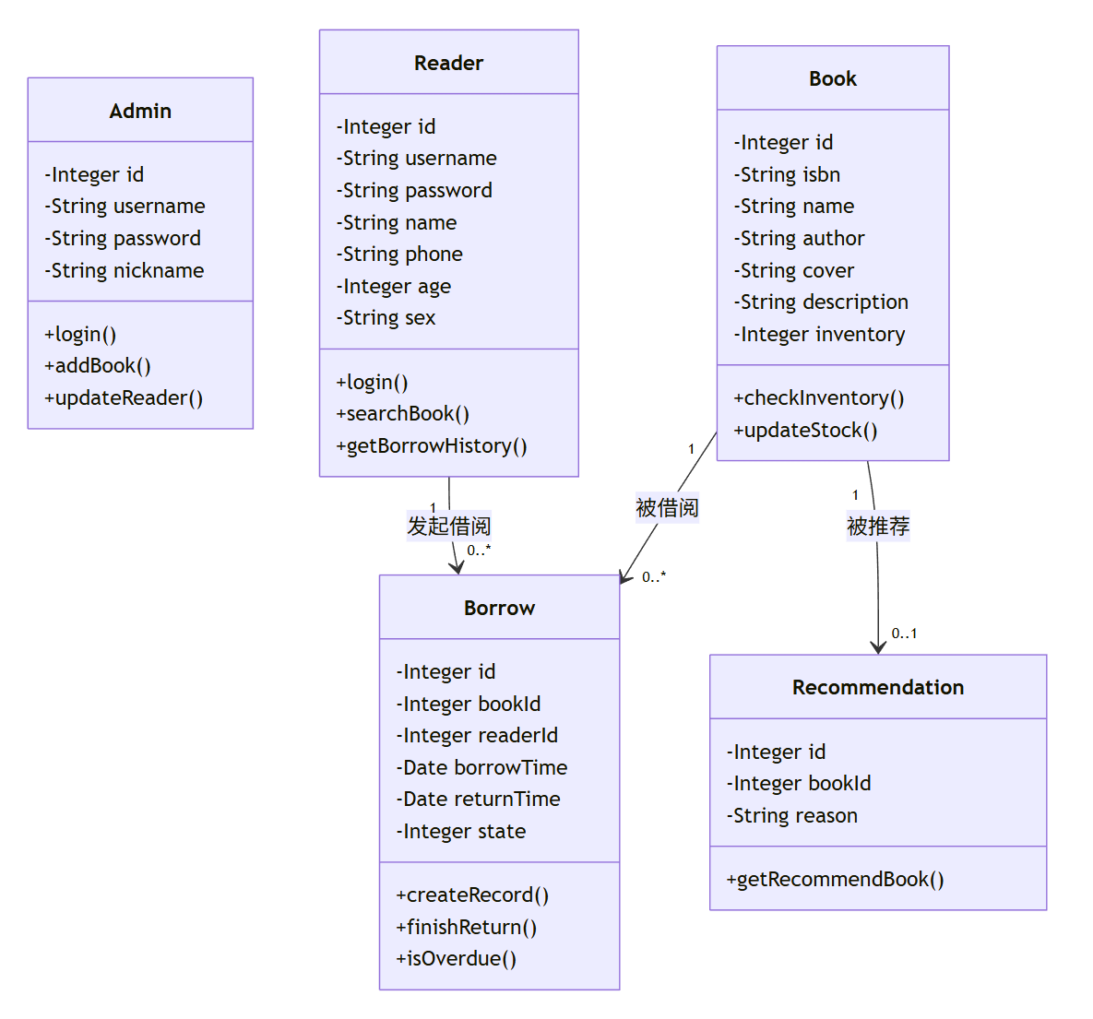

**图3-4 图书借阅管理系统核心类结构图**

系统类图如图3-4所示，用于描述图书借阅管理系统中各核心类的结构组成及其相互关系。从整体结构上看，系统类主要围绕业务实体进行建模，涵盖管理员类（Admin）、读者类（Reader）、图书类（Book）、借阅记录类（Borrow）以及推荐信息类（Recommendation）等核心业务对象。各实体类包含与其业务属性相对应的成员变量，并通过方法定义实现对业务数据的基本操作。

在类之间的关系设计上，借阅记录类作为系统的核心关联类，与读者类和图书类分别建立关联关系，用于描述读者与图书之间的借阅行为；推荐信息类与图书类之间存在关联关系，用于表示被推荐的图书资源。通过类图的设计，系统清晰地体现了面向对象思想在业务建模中的应用，为后续系统实现提供了结构化的设计依据。

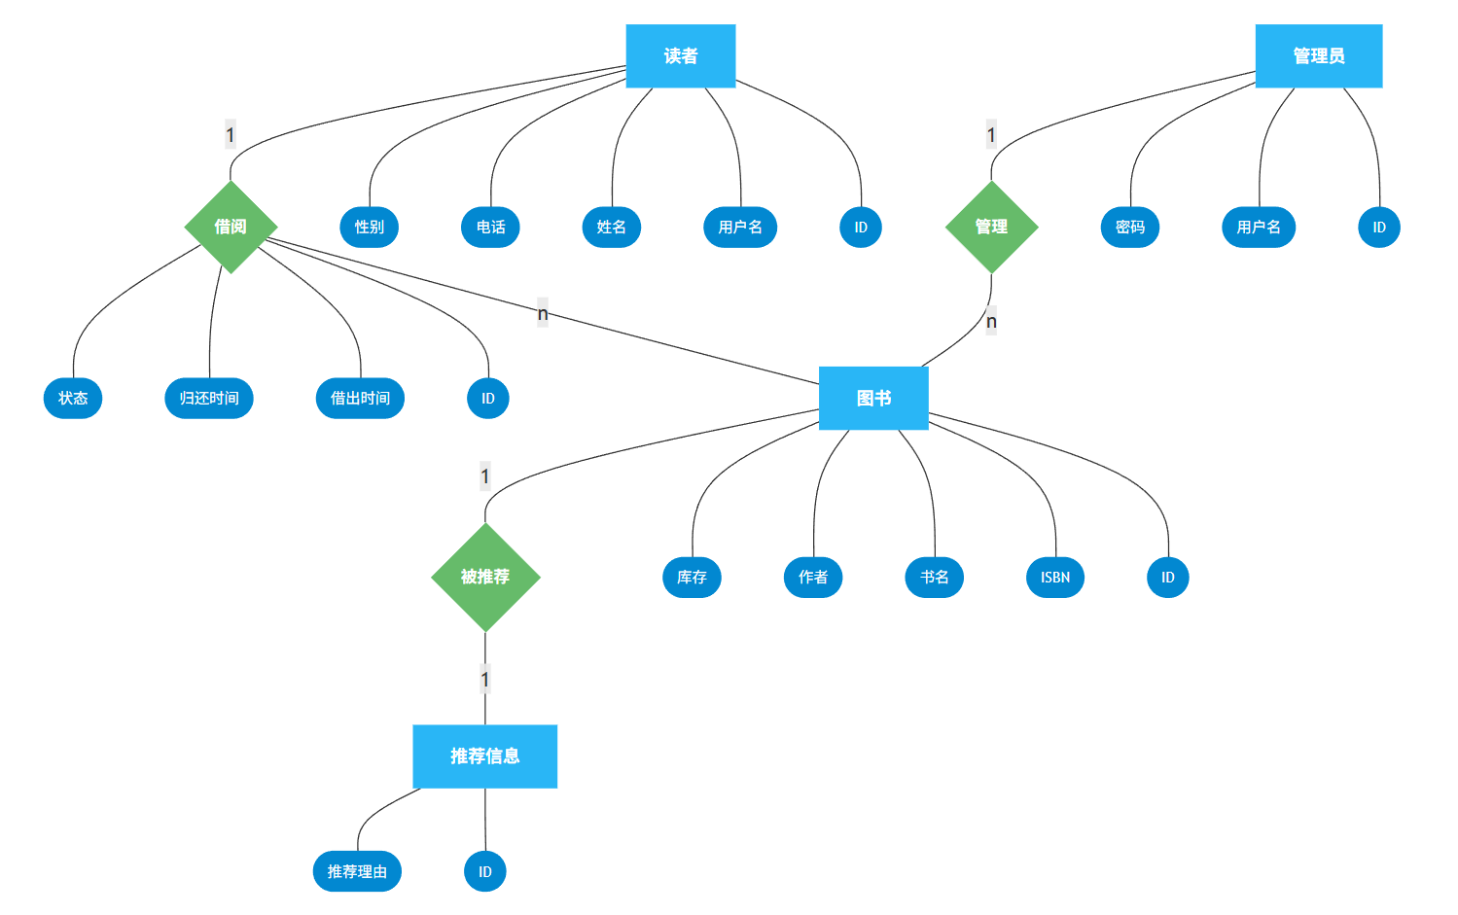

**图3-5 图书借阅管理系统全局E-R图**

系统的E-R图如图3-5所示，用于描述数据库中各实体之间的逻辑关系。E-R 图以管理员、读者、图书和借阅记录等实体为核心，详细展示了实体的属性构成以及实体之间的联系类型。其中，管理员实体用于表示系统后台管理用户，读者实体用于描述系统的普通使用者，图书实体用于存储馆藏资源信息，借阅记录实体则用于反映图书借阅业务的全过程。

在实体关系设计上，读者实体与借阅记录实体之间为一对多关系，表示一名读者可以产生多条借阅记录；图书实体与借阅记录实体之间同样为一对多关系，表示同一本图书可被多次借阅。通过E-R图的设计，系统有效刻画了业务数据之间的逻辑关联，为数据库表结构设计和外键约束的建立提供了直观依据。

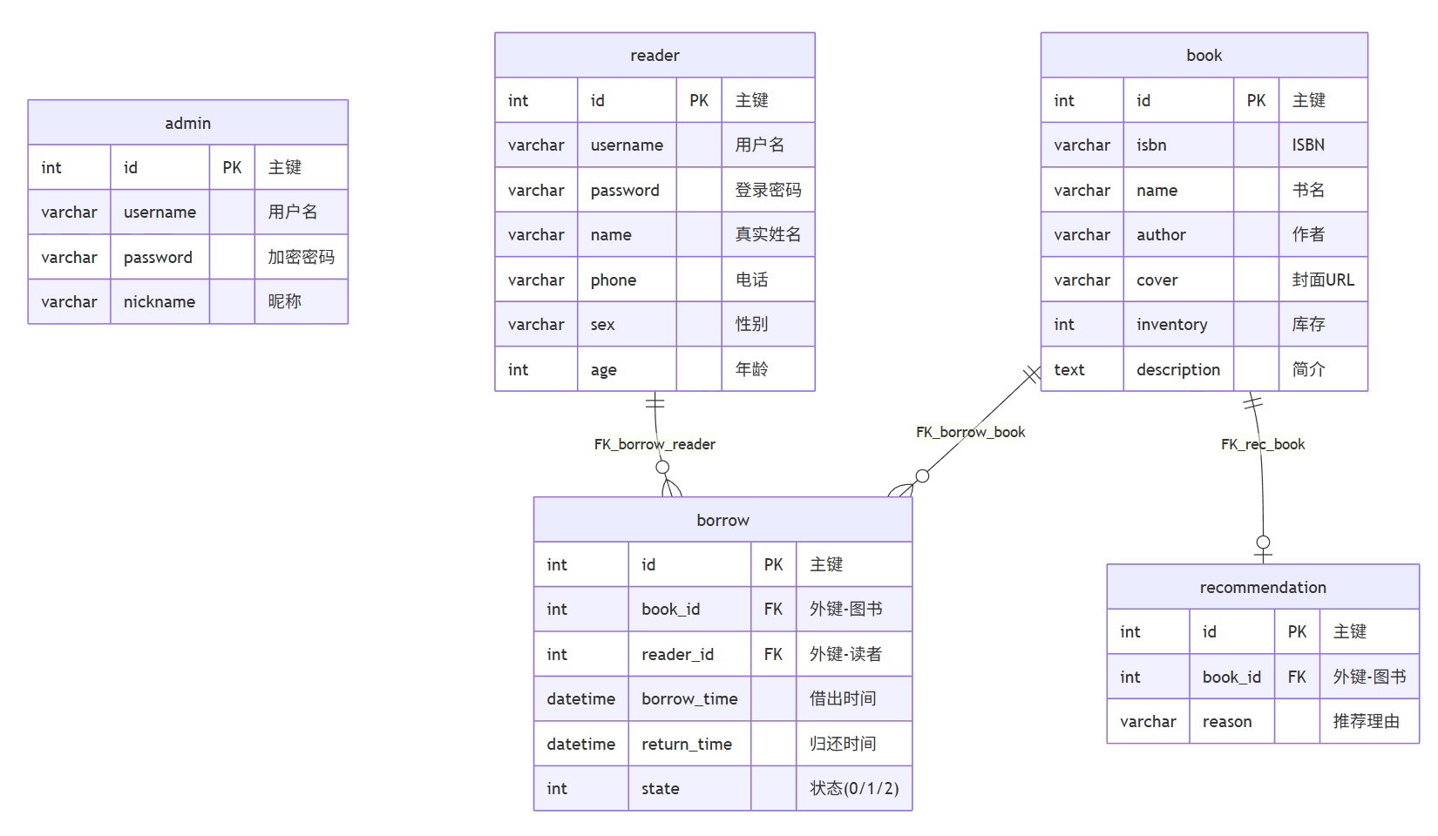

**图3-6 图书借阅管理系统数据库关系模式图**

系统关系模式图如图3-6所示，是在E-R图基础上进一步抽象形成的数据库关系模型。该图将各实体转换为关系表，并明确了主键与外键的设置情况。管理员表、读者表和图书表分别以各自的唯一标识作为主键，用于保证实体数据的唯一性；借阅记录表通过引入图书主键和读者主键作为外键，实现了对图书与读者实体的关联。

通过关系模式图的设计，系统数据库结构更加清晰，实体之间的引用关系得到了严格约束，有效避免了数据冗余和不一致问题，为系统的数据完整性和稳定运行提供了保障。

第4章 系统实现

本章围绕图书借阅管理系统的具体实现过程展开，重点从前端功能实现与后端业务逻辑实现两个方面，对系统的核心功能模块进行了详细说明。在前端实现部分，基于Vue框架与Element Plus组件库，完成了登录注册、图书查询、借阅管理、新书推荐及用户信息维护等功能界面的设计与实现，通过直观清晰的页面布局和交互反馈机制，提升了系统的易用性与用户体验。在后端实现部分，基于Spring Boot框架构建了符合RESTful风格的接口体系，结合MyBatis-Plus、MySQL与Redis缓存技术，实现了用户注册与登录、图书信息管理、借阅与归还、权限校验以及异常处理等核心业务逻辑。通过引入事务管理、缓存一致性策略、登录拦截器和全局异常处理机制，有效保障了系统在高并发访问场景下的数据一致性、安全性与稳定性。本章的实现工作为系统的实际运行和功能验证提供了坚实的技术支撑，也为后续系统测试与性能评估奠定了实现基础。

4.1前端实现

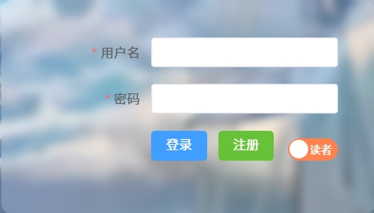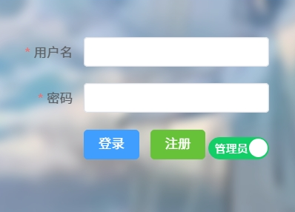

**图4-1 系统登录界面（管理员/读者）**

系统前端基于Vue框架实现了统一的用户登录界面，如图4-1所示。登录页面采用单一入口设计，通过身份切换方式区分管理员与普通读者两种用户角色。用户需输入用户名和密码完成身份认证，系统根据所选角色分别调用对应的登录接口。登录成功后，系统为用户生成并返回身份令牌，用于后续业务请求的权限校验与身份识别，从而实现对不同用户角色的访问控制。

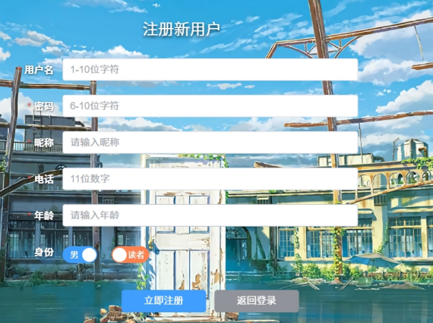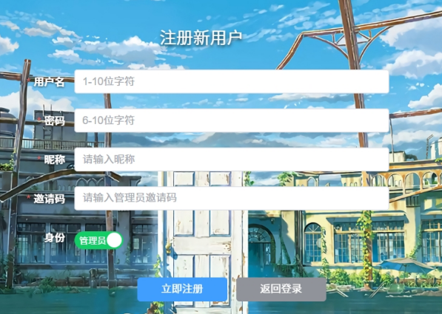

**图4-2 系统注册界面（管理员/读者）**

系统同时提供了注册功能界面，如图4-2所示。注册页面同样支持管理员与普通读者两种身份类型。普通读者可通过填写用户名、密码及基本个人信息完成注册；管理员用户在注册过程中需额外输入系统设定的邀请码以完成身份验证，从而避免管理权限被非授权用户获取。注册成功后，系统提示用户并引导其返回登录页面自动进行登录操作。

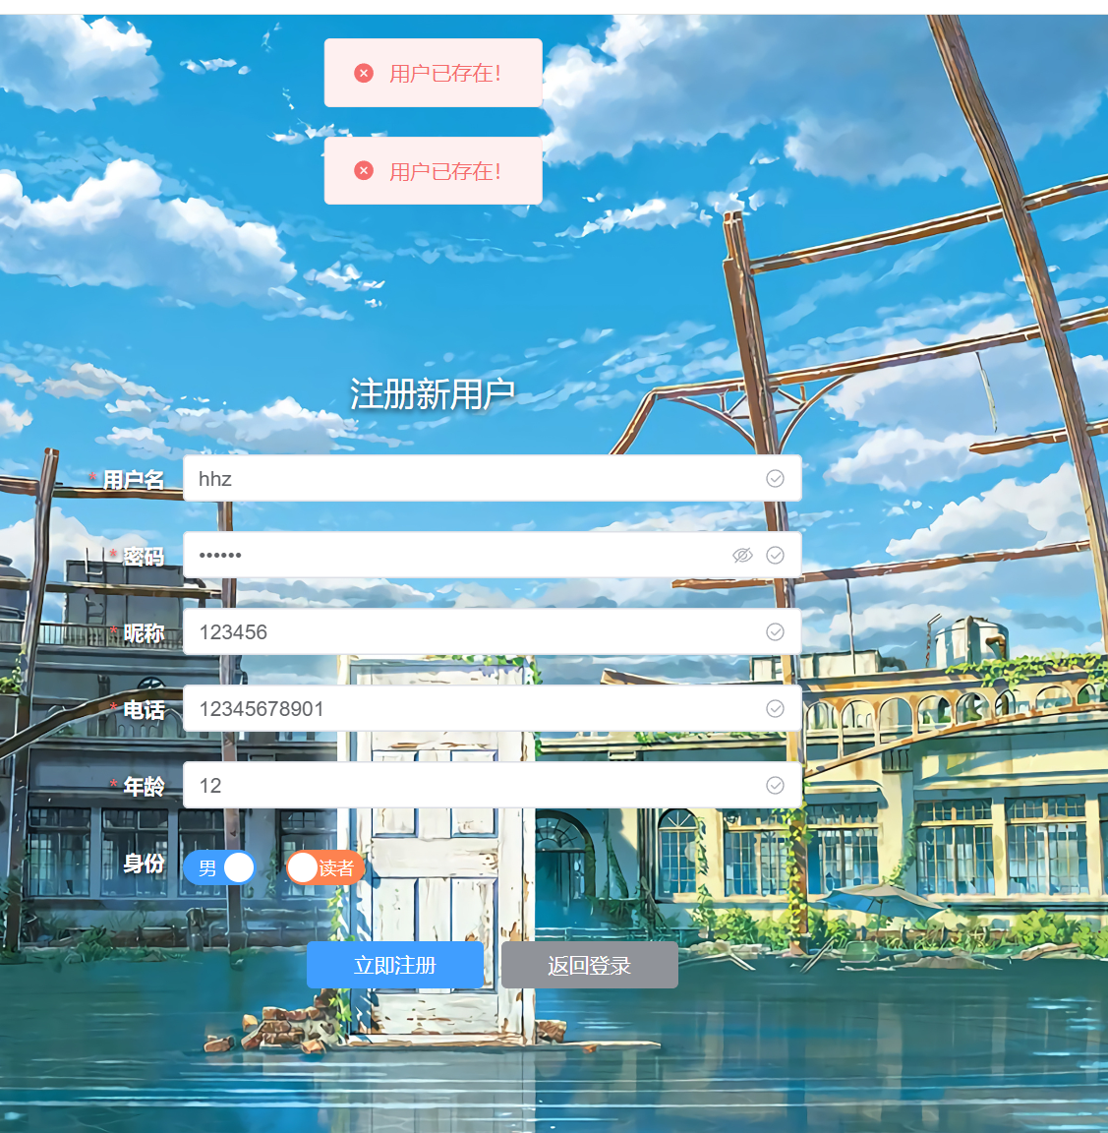

**图4-3 读者注册失败提示界面**

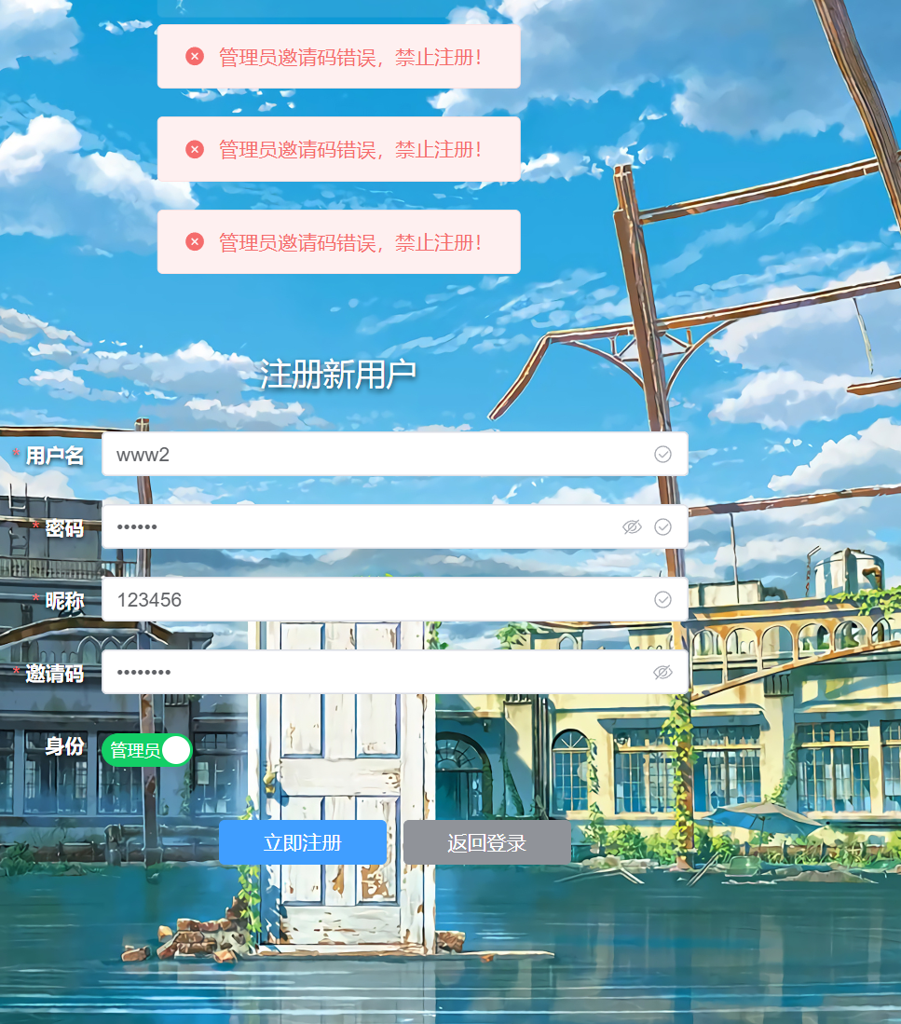

**图4-4 管理员注册失败提示界面**

图4-3与图4-4分别展示了系统在管理员注册和读者注册过程中出现异常情况时的页面提示效果。当管理员用户输入错误的邀请码进行注册时，系统会给出“管理员邀请码错误，禁止注册”的提示信息；当普通读者注册时用户名已存在，系统则提示“用户已存在”。上述提示均以弹窗形式实时反馈注册失败原因，有效引导用户修正输入信息，避免非法注册和重复账号的产生，提升了系统注册流程的安全性与规范性。

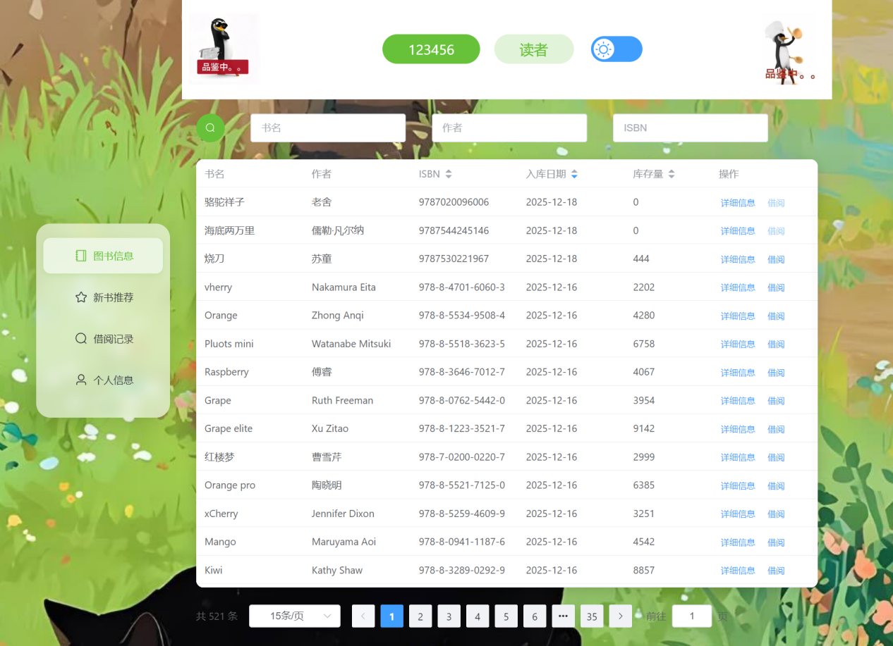

**图4-5 读者端图书信息查询界面**

如图4-5所示，读者端图书信息界面以列表形式集中展示系统中的图书资源，界面顶部提供书名、作者和ISBN等多条件检索输入框，支持读者对图书信息进行快速查询与筛选。图书信息列表中展示了书名、作者、ISBN、入库日期及库存数量等关键字段，读者可通过“详情信息”功能查看图书的具体内容，并在库存允许的情况下进行借阅操作，整体界面布局清晰，操作流程简洁，便于读者高效获取所需图书信息。

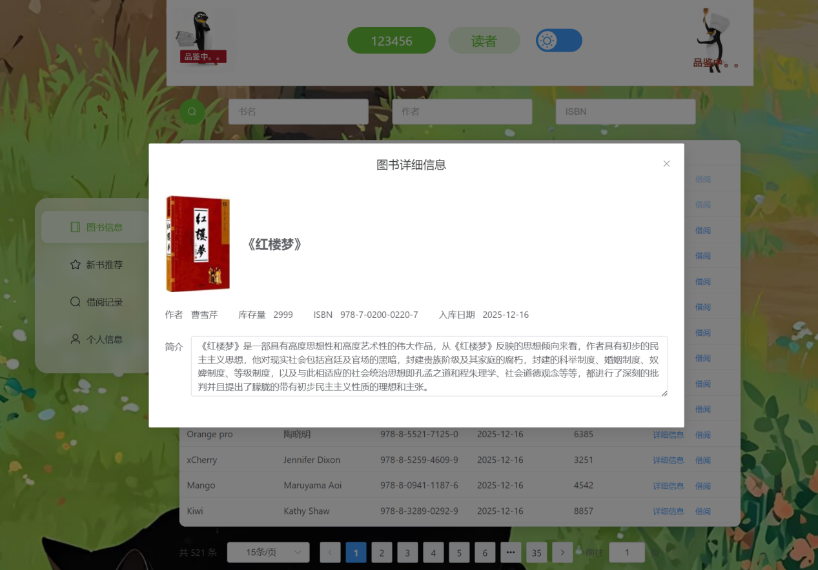

**图4-6 图书详细信息查看界面**

如图4-6所示，读者在图书列表中点击“详情信息”按钮后，系统以弹窗形式展示图书的详细信息，包括封面图片、书名、作者、ISBN、入库日期、库存数量及内容简介等内容，便于读者在借阅前全面了解图书的基本情况。

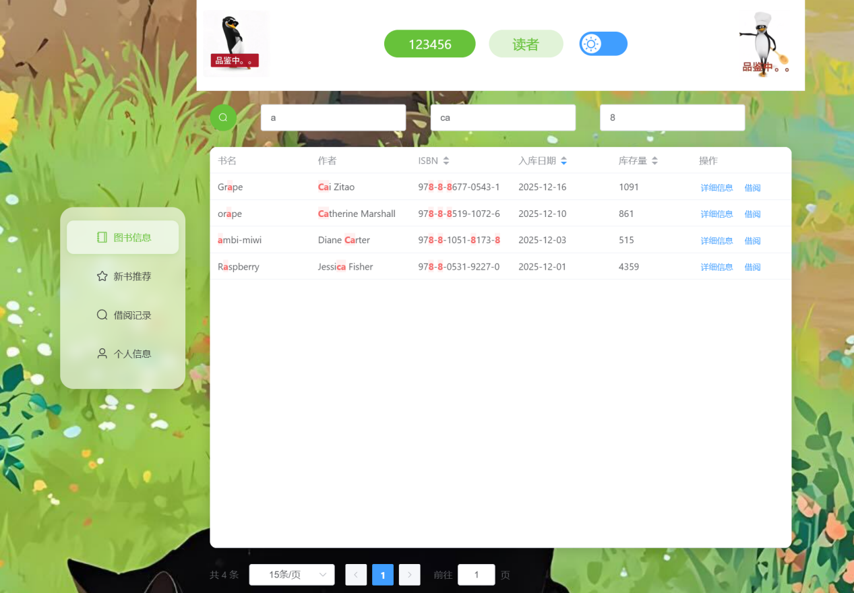

**图4-7 图书信息搜索功能界面**

如图4-7所示，读者可通过输入书名、作者或 ISBN 等关键词对图书信息进行查询，系统支持模糊匹配并以列表形式展示搜索结果，便于用户快速定位目标图书。

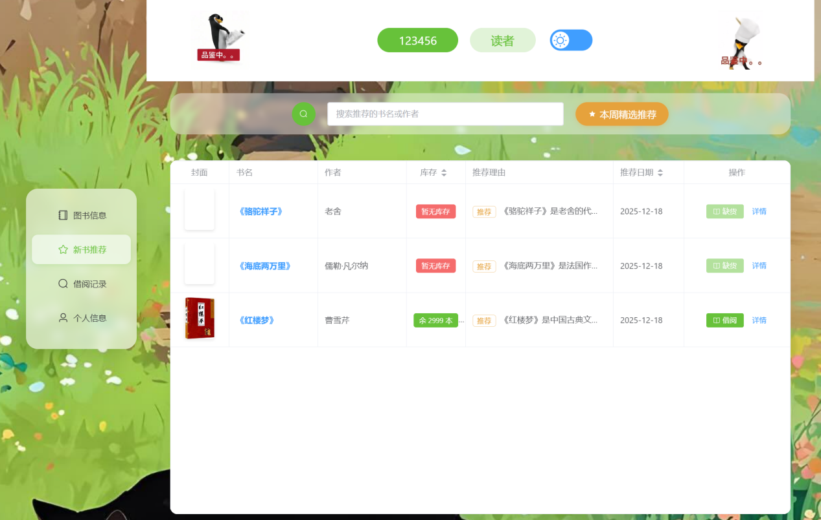

**图4-8 读者新书推荐界面**

如图4-8所示，系统集中展示管理员推荐的重点图书信息，读者可查看推荐图书的基本信息、推荐理由及库存状态，从而辅助其进行借阅决策。

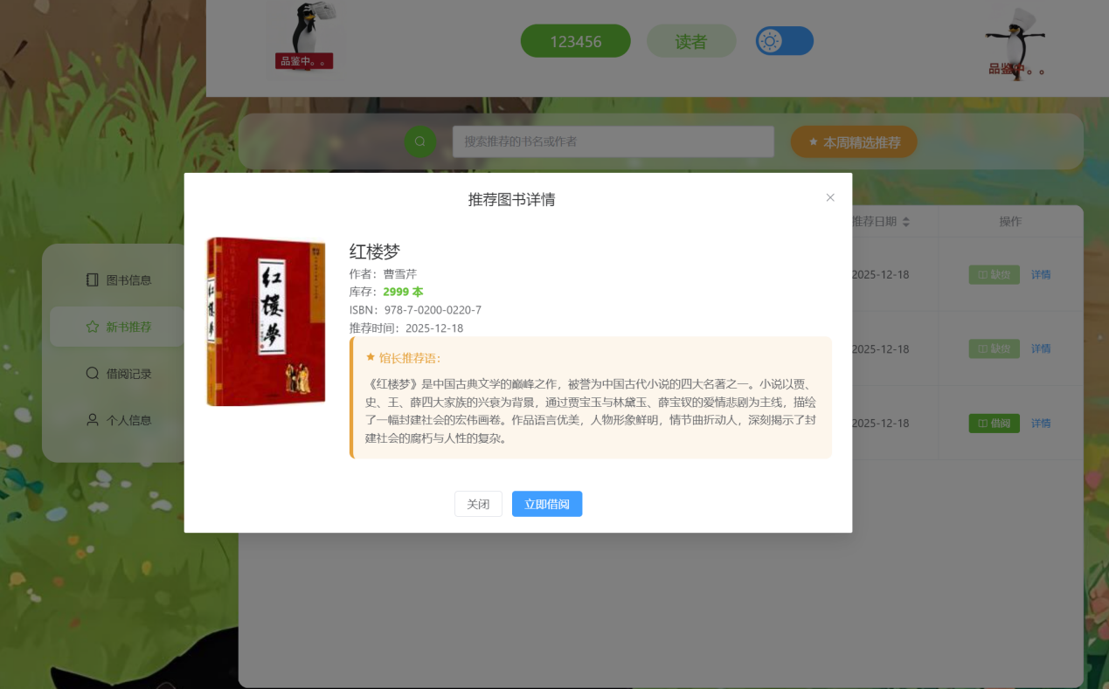

**图4-9 读者新书推荐图书详情界面**

如图4-9所示，系统以弹窗形式展示推荐图书的详细信息，包括图书封面、作者、ISBN、库存数量及推荐说明，读者可在该界面直接发起借阅操作。

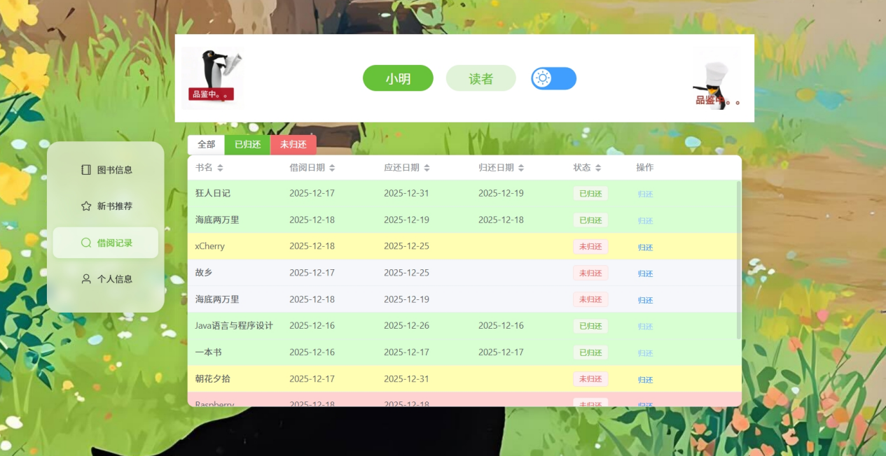

**图4-10 读者借阅记录管理界面**

如图4-10所示，系统以列表形式展示读者的借阅记录信息，包括图书名称、借阅日期、应还日期、归还日期及借阅状态，并通过颜色区分已归还与未归还记录，便于读者直观掌握借阅情况。

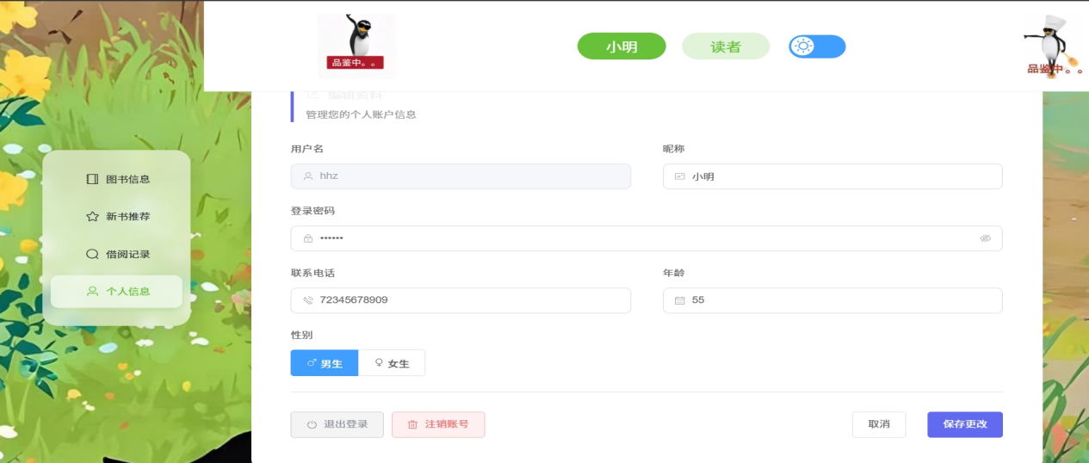

**图4-11 读者个人信息管理界面**

如图4-11所示，该界面用于展示与维护读者个人信息，包括用户名、昵称、联系方式、年龄及性别等内容，读者可在此对个人资料进行修改并保存更新。

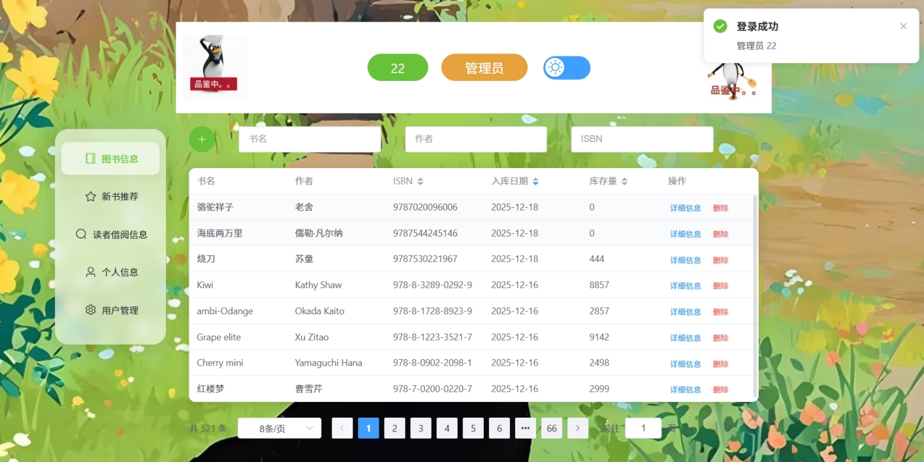

**图4-12 管理员图书信息管理界面**

如图4-12所示，该界面用于管理员对图书信息进行统一管理，支持图书查询、查看详细信息及删除等操作，实现对馆藏图书数据的集中维护。

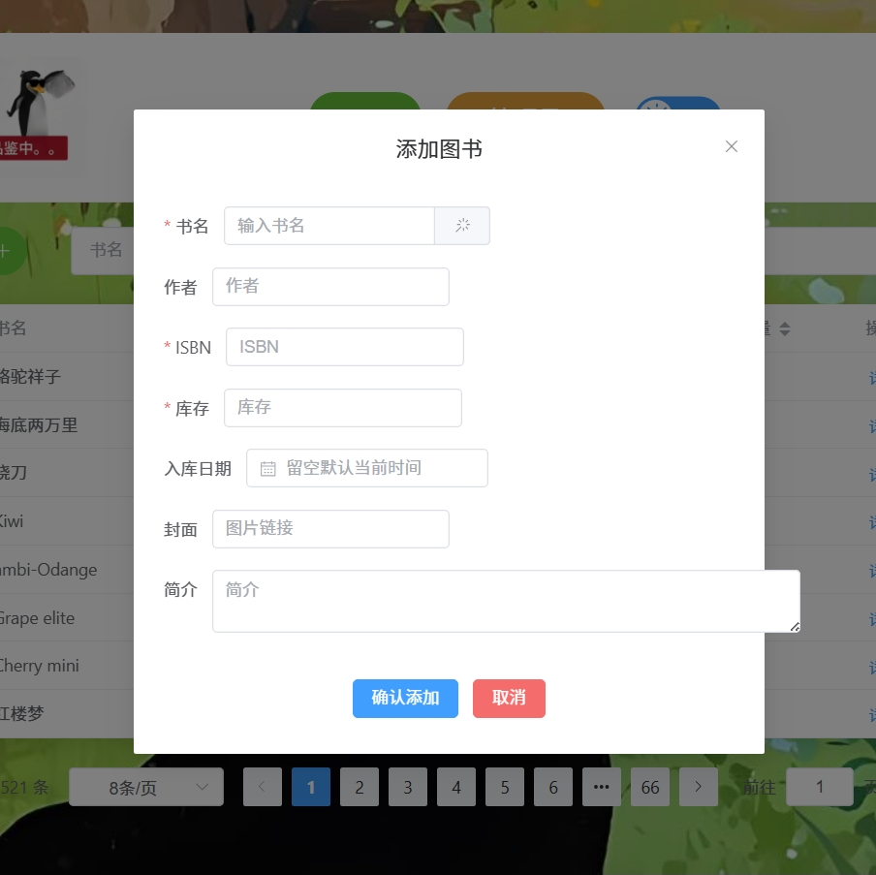

**图4-13 管理员添加图书界面**

如图4-13所示，该界面用于管理员新增图书信息，支持录入书名、作者、ISBN、库存等基本数据；同时系统通过调用DeepSeek API接口，在点击书名输入或生成按钮后可自动生成图书简介内容，提高图书录入效率与规范性。

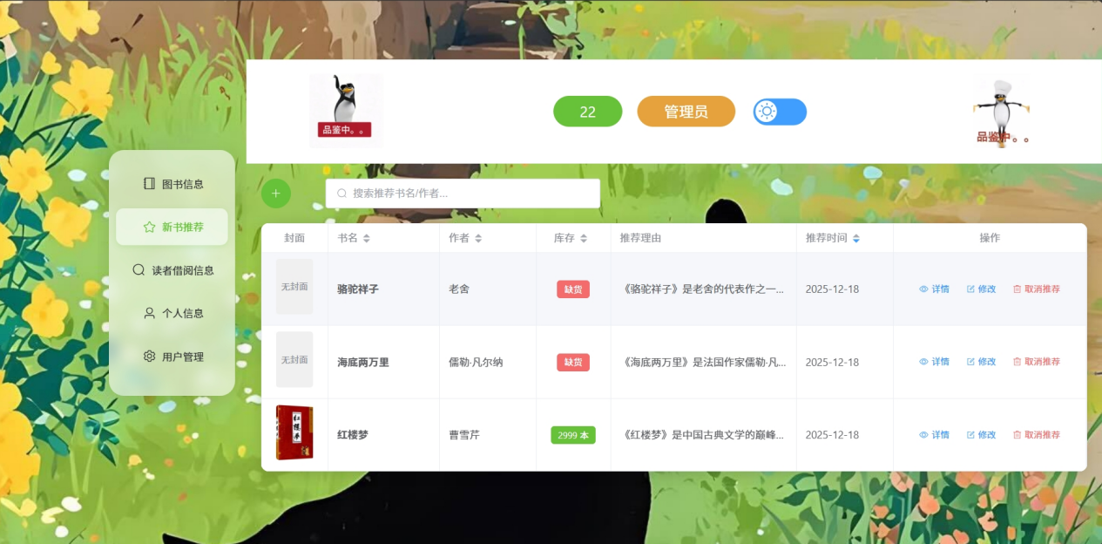

**图4-14 管理员新书推荐管理界面**

如图4-14所示，该界面用于管理员维护新书推荐信息，支持对推荐图书进行查询、查看详情、编辑推荐理由及取消推荐等操作，实现新书推荐内容的统一管理。

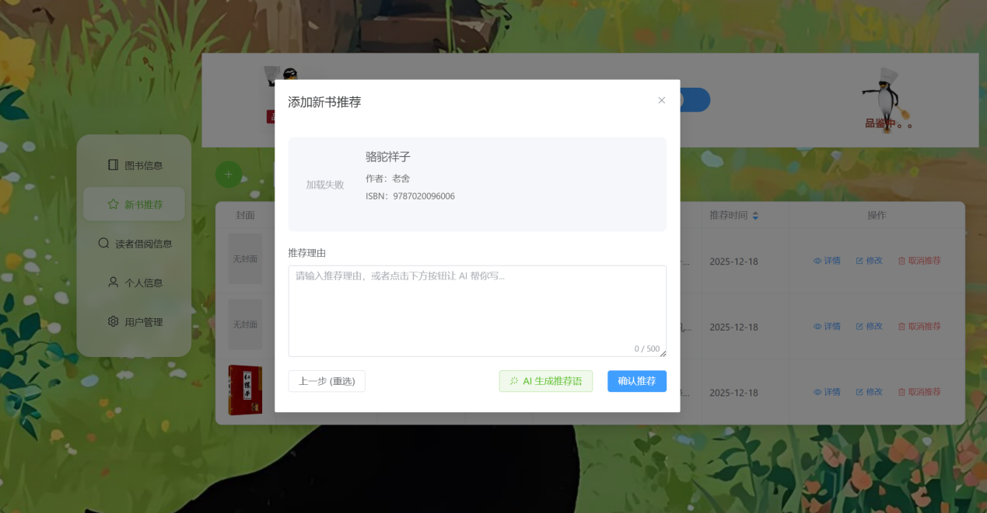

**图4-15 管理员添加新书推荐界面**

如图4-15所示，该界面用于管理员为图书添加推荐信息，支持手动填写推荐理由，并通过调用DeepSeek API接口一键生成智能推荐语，提高新书推荐内容的生成效率与质量。

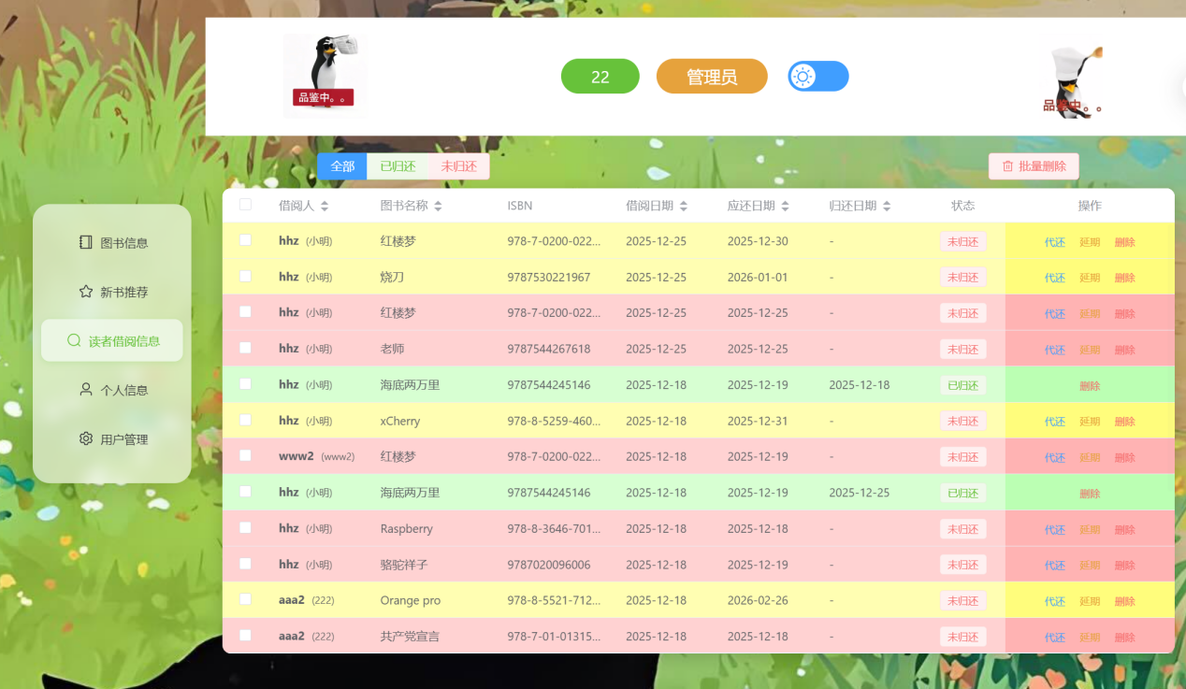

**图4-16 管理员读者借阅信息管理界面**

如图4-16所示，该界面用于管理员统一查看和管理读者借阅记录，支持按状态筛选借阅信息，并对未归还记录进行催还、延期及删除等操作。

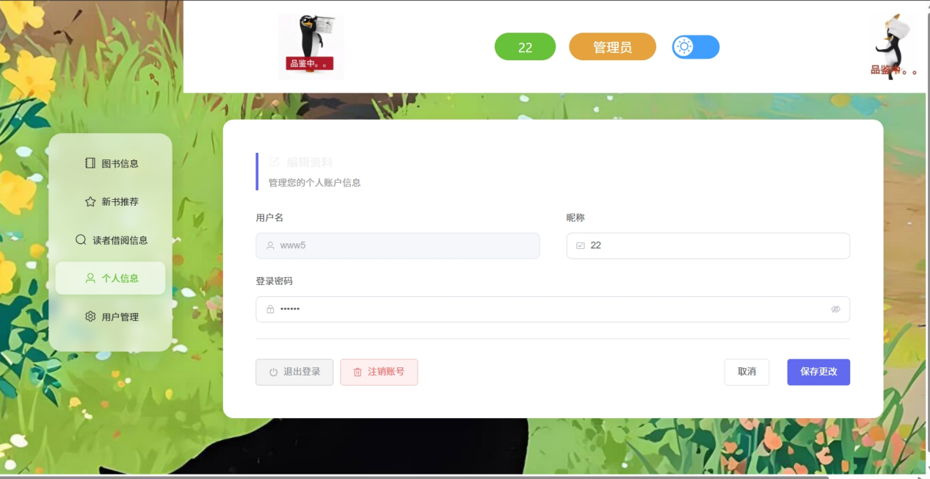

**图4-17 管理员个人信息管理界面**

如图4-17所示，该界面用于管理员查看与维护个人账户信息，支持修改登录密码及保存账户基本资料，保障账户使用的安全性与规范性。

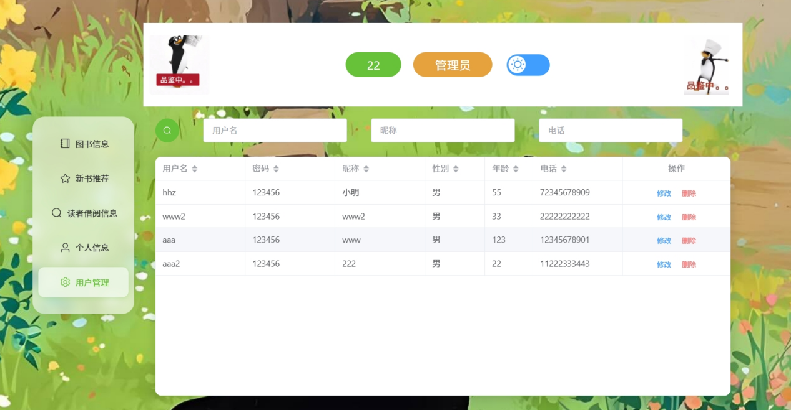

**图4-18 管理员用户管理界面**

如图4-18所示，该界面用于管理员对系统用户进行集中管理，支持按条件查询用户信息，并对用户账号执行修改与删除等操作，实现对读者账户的统一维护与管理。

4.2后端实现

本系统后端基于Spring Boot 3框架进行构建，整体采用RESTful风格的API设计规范，实现前后端分离架构。业务逻辑主要由Service层负责，集中处理系统的核心业务规则与流程控制；数据访问层（DAO）基于MyBatis-Plus框架实现，与MySQL数据库进行高效交互。同时，系统引入Redis缓存机制，对高频访问数据进行缓存处理，从而有效降低数据库访问压力，提升系统整体响应性能与并发处理能力。同时，表4-1也体现了系统在接口设计上遵循RESTful风格规范，接口命名语义明确、请求方式合理，为系统的可维护性、可扩展性以及后续功能迭代提供了良好的技术基础。

**表4-1 核心业务接口清单**

| **接口名称** | **请求路径 (URL)** | **请求方式** | **对应 Controller** | **功能描述** |
| --- | --- | --- | --- | --- |
| 图书分页查询 | /book | POST | BookController | 根据条件筛选图书并分页返回 |
| AI图书补全 | /book/ai | GET | BookController | 调用 DeepSeek API 自动生成简介 |
| 新增图书 | /book/add | POST | BookController | 管理员录入新图书信息 |
| 发起借阅 | /borrow/borrowBook | GET | BorrowController | 校验库存并执行借阅事务 |
| 归还图书 | /borrow/returnBook | GET | BorrowController | 更新归还状态并恢复库存 |
| 读者登录 | /reader/login | POST | LoginController | 校验身份并发放 JWT 令牌 |

4.2.1 用户注册与登录模块

1. 读者注册功能实现

读者注册功能由ReaderController接收前端提交的JSON格式注册数据并进行统一处理。后端首先调用Service层对用户输入信息进行合法性校验，重点包括用户名是否为空、手机号格式是否符合规范等。随后，系统通过查询数据库判断用户名的唯一性，若检测到用户名已存在，则直接返回相应的异常提示信息。

在所有校验条件均满足的情况下，系统对用户密码进行MD5加密处理，以增强账户数据的安全性。加密后的密码与其他注册信息共同封装为Reader实体对象，并通过MyBatis-Plus提供的数据持久化接口写入数据库，从而完成读者用户的注册流程。

@PostMapping("/register")

public Result register(@RequestBody Reader reader) {

*// 1. 校验用户名唯一性*

    QueryWrapper<Reader> queryWrapper = new QueryWrapper<>();

    queryWrapper.eq("username", reader.getUsername());

    if (readerMapper.selectCount(queryWrapper) > 0) {

        return Result.error("用户名已存在");

    }

*// 2. 密码加密 (MD5)*

    String encryptedPassword = DigestUtils.md5DigestAsHex(reader.getPassword().getBytes());

    reader.setPassword(encryptedPassword);

*// 3. 持久化到数据库*

    readerMapper.insert(reader);

    return Result.success("注册成功");

}

2. 管理员注册功能实现

管理员注册流程在通用参数校验的基础上，进一步强化了系统的安全控制机制。后端对管理员注册信息进行更加严格的合法性与权限校验，例如对管理员身份标识、邀请码或预设规则进行验证，以防止非授权用户获取管理权限。只有在所有安全校验均通过的前提下，系统才允许管理员账号的创建，从而有效避免管理权限被滥用，保障系统后台的安全性与可靠性。

3. 登录认证与令牌发放机制

登录模块作为系统的统一安全入口，负责用户身份认证与会话管理。后端接收前端提交的用户名和密码后，对用户输入的明文密码结合预设盐值进行哈希运算,如MD5，并与数据库中存储的加密密码进行比对校验。若验证通过，系统将基于UUID生成唯一的登录令牌，并将用户的关键身份信息与对应Token一并存储至Redis中，同时设置合理的过期时间。该机制实现了用户会话的高效管理与自动失效控制，提升了系统的安全性与访问效率。

@PostMapping("/login")

public Result login(@RequestBody LoginDto loginDto) {

*// 1. 数据库查询用户*

    QueryWrapper<Admin> wrapper = new QueryWrapper<>();

    wrapper.eq("username", loginDto.getUsername());

    Admin admin = adminMapper.selectOne(wrapper);

*// 2. 校验用户是否存在及密码是否匹配*

    if (admin == null || !admin.getPassword().equals(SecureUtil.md5(loginDto.getPassword()))) {

        return Result.error("用户名或密码错误");

    }

*// 3. 生成 Token 并存入 Redis (有效期 24小时)*

    String token = UUID.randomUUID().toString();

    redisTemplate.opsForValue().set("TOKEN::" + token, admin, 24, TimeUnit.HOURS);

*// 4. 返回 Token 给前端*

    Map<String, Object> data = new HashMap<>();

    data.put("token", token);

    return Result.success(data);

}

综上所述，系统围绕用户认证与身份管理功能，分别实现了管理员与读者两类用户的注册、登录与注销接口。通过在注册阶段对用户信息进行合法性校验与唯一性校验，并对密码进行加密存储，有效保障了用户账户数据的安全性；在登录阶段，通过身份校验与令牌生成机制，实现了对用户会话的统一管理与权限控制。用户注销功能则通过清除服务端存储的Token信息，确保用户会话能够及时失效，进一步提升系统的安全性与可控性。

系统用户认证模块所涉及的核心接口及其功能说明如表4-2所示。

**表4-2 用户认证模块核心接口清单**

| **接口名称** | **接口地址 (URL)** | **请求方式** | **对应类文件** | **功能描述** |
| --- | --- | --- | --- | --- |
| **管理员登录** | /admin/login | POST | AdminLoginController | 校验管理员账号密码，返回 AdminVo 及 Token |
| **管理员注册** | /admin/register | POST | AdminLoginController | 校验邀请码及信息，完成管理员账号创建 |
| **读者登录** | /reader/login | POST | LoginController | 校验读者账号密码，返回 ReaderVo 及 Token |
| **读者注册** | /reader/register | POST | LoginController | 校验手机号/用户名唯一性，完成读者注册 |
| **用户注销** | /logout | DELETE | CommonController | 接收 Header 中的 Token 并从 Redis 中移除 |

4.2.2 图书信息管理模块

图书信息管理模块采用典型的Controller–Service–DAO分层架构设计，职责划分清晰，具有良好的可维护性与扩展性。同时，引入Redis作为缓存中间层，构建读写分离的缓存策略，有效降低数据库访问压力，提升系统整体性能。

1. 图书查询功能

图书查询功能采用 Cache Aside Pattern（旁路缓存模式）实现。当管理员发起图书信息查询请求时，系统首先从Redis缓存中读取对应数据；若缓存命中，则直接返回结果，避免访问数据库。当缓存未命中时，系统再查询MySQL数据库获取图书信息，并将查询结果写入Redis缓存，同时设置合理的过期时间（TTL）。该策略在保证数据一致性的同时，有效提升了高频查询场景下的响应速度与系统吞吐能力。

public Book getBookById(Integer id) {

    String cacheKey = "BOOK::" + id;

*// 1. 先查 Redis 缓存*

    Book bookCache = (Book) redisTemplate.opsForValue().get(cacheKey);

    if (bookCache != null) {

        return bookCache; *// 缓存命中*

    }

*// 2. 缓存未命中，查询数据库*

    Book bookDb = bookMapper.selectById(id);

*// 3. 写入缓存，设置过期时间防止雪崩*

    if (bookDb != null) {

        redisTemplate.opsForValue().set(cacheKey, bookDb, 30, TimeUnit.MINUTES);

    }

    return bookDb;

}

2.库存管理与更新功能

在图书信息或库存更新操作中，系统遵循先更新数据库，再删除缓存的缓存一致性策略。具体而言，后端首先对MySQL数据库中的图书信息进行更新，更新成功后立即删除对应的Redis缓存数据，以避免脏数据被再次读取，从而保证数据的一致性与实时性。同时，在数据库层面采用 原子性更新SQL语句对库存进行扣减控制，有效防止并发场景下出现库存超卖问题，增强了系统在高并发环境下的稳定性与可靠性。

public void updateBook(Book book) {

*// 1. 更新数据库*

    bookMapper.updateById(book);

*// 2. 删除缓存 (保证下次查询获取最新数据)*

    String cacheKey = "BOOK::" + book.getId();

    redisTemplate.delete(cacheKey);

}

综上所述，图书信息管理模块围绕图书资源的查询、维护与更新等核心业务，构建了一套完整且规范的接口体系。通过在查询场景中引入旁路缓存模式，提高了高频访问下的系统响应效率；在写操作场景中，则通过“先更新数据库、再删除缓存”的一致性策略，确保数据的实时性与正确性。同时，系统在图书新增与推荐管理过程中，结合外部智能接口实现图书信息的自动补全，进一步提升了后台管理效率。

本模块涉及的主要后端接口及其功能说明如表4-3所示。

**表4-3 图书资源管理模块核心接口清单**

| **接口名称** | **接口地址 (URL)** | **请求方式** | **对应类文件** | **功能描述** |
| --- | --- | --- | --- | --- |
| **图书分页查询** | /book | POST | BookController | 支持按 ISBN/书名/作者 多条件筛选及分页 |
| **AI 智能补全** | /book/ai | GET | BookController | 调用 DeepSeek API 自动生成图书信息 |
| **新增图书** | /book/add | POST | BookController | 录入新图书信息，同时清除分页缓存 |
| **修改图书** | /book | PUT | BookController | 根据 ISBN 更新图书详情，保持缓存一致性 |
| **删除图书** | /book/{isbn} | DELETE | BookController | 校验是否被借阅，若未被借阅则删除图书 |

4.2.3 图书借阅功能实现

图书借阅功能涉及读者信息、图书库存及借阅记录等多张数据表的协同操作，对数据一致性要求较高。因此，系统在Service层对借阅相关方法统一添加@Transactional注解，以开启数据库事务管理，确保借阅流程在出现异常时能够整体回滚，避免数据不一致问题。

1. 借阅操作

当读者在前端发起借阅请求后，后端首先对用户身份与借阅资格进行校验，确认读者账户状态正常；随后对目标图书的库存状态进行检查，确保当前库存满足借阅条件。在校验通过后，系统依次完成库存数量扣减、借阅记录生成等核心业务逻辑，并在事务提交后将结果返回给前端，从而实现借阅流程的原子化与规范化管理。

@Transactional(rollbackFor = Exception.class) *// 开启事务*

public void borrowBook(Integer bookId, Integer readerId) {

*// 1. 校验库存*

    Book book = bookMapper.selectById(bookId);

    if (book.getInventory() <= 0) {

        throw new CustomException("图书库存不足");

    }

*// 2. 扣减库存 (乐观锁或原子更新)*

    book.setInventory(book.getInventory() - 1);

    bookMapper.updateById(book);

*// 3. 生成借阅记录*

    Borrow borrow = new Borrow();

    borrow.setBookId(bookId);

    borrow.setReaderId(readerId);

    borrow.setBorrowTime(new Date());

    borrow.setState(0); *// 0 表示借出中*

    borrowMapper.insert(borrow);

}

1. 归还操作

当读者提交图书归还请求时，系统在后端对对应的借阅记录进行定位，更新实际归还时间及借阅状态信息，并同步回滚图书库存数量。整个归还过程同样运行在事务控制之下，以确保借阅记录更新与库存恢复操作的一致性。

@Transactional(rollbackFor = Exception.class)

public void returnBook(Integer borrowId) {

*// 1. 更新借阅状态*

    Borrow borrow = borrowMapper.selectById(borrowId);

    borrow.setState(1); *// 1 表示已归还*

    borrow.setReturnTime(new Date());

    borrowMapper.updateById(borrow);

*// 2. 库存回滚 (+1)*

    Book book = bookMapper.selectById(borrow.getBookId());

    book.setInventory(book.getInventory() + 1);

    bookMapper.updateById(book);

}

1. 借阅记录查询

借阅记录查询功能基于MyBatis-Plus提供的QueryWrapper条件构造器实现动态SQL生成，可根据读者身份、借阅状态及时间范围等条件进行灵活筛选。同时，系统集成分页机制对查询结果进行分段返回，在保证查询效率的同时提升了前端数据展示的可用性与用户体验。

public PageResult<Borrow> searchBorrows(int page, int size, Integer readerId) {

    PageHelper.startPage(page, size);

    QueryWrapper<Borrow> wrapper = new QueryWrapper<>();

*// 动态条件：如果传入了 readerId，则只查该读者的记录*

    wrapper.eq(readerId != null, "reader_id", readerId);

    wrapper.orderByDesc("borrow_time");

    List<Borrow> list = borrowMapper.selectList(wrapper);

    return new PageResult<>(new PageInfo<>(list));

}

综上所述，图书借阅功能围绕“借出—归还—查询—监管”这一完整业务闭环进行实现，在保证功能完整性的同时，重点强化了数据一致性与业务安全性控制。通过在 Service 层引入事务管理机制，系统能够在借阅与归还过程中对库存更新和借阅记录写入进行统一控制，避免因异常中断导致的数据不一致问题。同时，借助条件构造查询与分页机制，实现了对个人借阅记录及全站借阅数据的高效管理与监管。

本模块涉及的主要后端接口及其权限要求与功能说明如表4-4所示。

**表4-4 借阅业务流转核心接口清单**

| **接口名称** | **接口地址 (URL)** | **请求方式** | **权限要求** | **功能描述** |
| --- | --- | --- | --- | --- |
| **发起借阅** | /borrow/borrowBook | GET | 仅读者 | 校验库存与资格，开启事务执行借阅 |
| **归还图书** | /borrow/returnBook | GET | 仅读者 | 更新归还时间，原子性恢复图书库存 |
| **个人借阅查询** | /borrow | GET | 仅读者 | 查询当前登录读者的所有借阅历史 |
| **全站借阅监管** | /borrow/all | GET | 管理员 | 查询系统内所有借阅记录（用于监管） |
| **借阅记录删除** | /borrow | DELETE | 管理员 | 根据 ID 删除单条借阅记录 |
| **修改应还日期** | /borrow/updateDueDate | POST | 管理员 | 业务扩展接口，用于借阅延期操作 |

4.2.4 登录拦截器与安全配置

为保障系统访问安全，防止未认证用户直接调用业务接口，系统基于Spring MVC的HandlerInterceptor机制实现了统一的登录拦截与安全控制。拦截器在请求进入控制层之前，从HTTP请求头中提取客户端携带的Token信息，并通过访问Redis对Token的合法性与有效期进行校验。当Token不存在、已过期或校验失败时，系统将直接拦截请求并返回统一的未授权响应；校验通过后，请求方可继续访问后续业务接口，从而实现对系统资源的有效保护。

@Component

@RequiredArgsConstructor

@Slf4j

public class JwtTokenInterceptor implements HandlerInterceptor {

    private final StringRedisTemplate redisTemplate;

    @Override

    public boolean preHandle(HttpServletRequest request, HttpServletResponse response, Object handler) {

*// 1. 获取请求头中的 Token*

        String token = request.getHeader(Common.TOKEN);

*// 2. 校验 Token 是否为空*

        if (!StringUtils.hasLength(token)) {

            response.setStatus(Code.NOT_LOGIN_CODE); *// 设置 401 状态码*

            return false;

        }

        try {

*// 3. 校验 Redis 中是否存在 (双重验证)*

            String redisToken = redisTemplate.opsForValue().get(token);

            if (redisToken == null) {

                throw new BaseException(Excep.TOKEN_ALREADY_EXPIRED);

            }

*// 4. 解析 JWT 并保存用户信息到线程上下文*

            Claims claims = JwtUtils.parseJWT(token);

            ThreadLocalUtil.set(claims);

            return true; *// 放行*

        } catch (Exception e) {

            response.setStatus(Code.IDENTITY_EXPIRES); *// 令牌无效或过期*

            return false;

        }

    }

}

通过上述登录拦截器的实现，系统在请求进入控制层之前完成了统一的身份认证与访问控制，有效防止了未登录或身份失效用户对核心业务接口的非法访问。拦截器采用请求头校验+Redis状态验证+JWT解析的多重校验机制，对令牌的合法性与有效性进行严格判断，在保障安全性的同时兼顾了系统性能与扩展性。

在令牌校验过程中，系统将解析得到的用户身份信息存入线程上下文，使后续Controller与Service层能够在无需重复解析令牌的情况下直接获取当前用户信息，从而简化业务实现并降低耦合度。登录拦截器的具体执行流程及异常处理策略如表4-5所示。

**表4-5 身份令牌校验拦截器执行逻辑**

| **校验步骤** | **代码实现** | **业务逻辑说明** | **异常处理** |
| --- | --- | --- | --- |
| **1. 令牌提取** | request.getHeader(Common.TOKEN) | 从请求头获取名为 token 的字段 | 若为空，拦截请求并返回未登录状态码 |
| **2. Redis 校验** | redisTemplate.opsForValue().get(token) | 检查 Redis 中是否存在该 Token | 若 Redis 中无数据（说明已注销或过期），拦截请求 |
| **3. JWT 解析** | JwtUtils.parseJWT(token) | 解析令牌，提取用户 ID 和用户名 | 若解析抛出异常（如签名错误），视为非法令牌 |
| **4. 上下文存储** | ThreadLocalUtil.set(claims) | 将用户信息存入当前线程 | 供后续 Controller/Service 层随时调用 |
| **5. 自动放行** | return true | 校验全部通过 | 请求继续向下分发 |

4.2.5 全局异常处理

为统一系统异常处理逻辑并规范后端API的错误响应格式，系统基于@RestControllerAdvice注解实现了全局异常处理机制。该机制能够集中捕获业务异常、自定义异常以及运行时异常，并根据异常类型返回对应的错误信息和状态码。通过对异常的统一封装与处理，前端在任何异常场景下均可接收到结构一致、语义清晰的响应数据，从而降低前后端耦合度，提升系统的健壮性与可维护性。

@RestControllerAdvice

@Slf4j

public class GlobalExceptionHandler {

*/\*\**

     * 捕获业务异常 (如: 账号不存在、密码错误)

     */

    @ExceptionHandler(BaseException.class)

    public Result<String> exceptionHandler(BaseException ex) {

        log.error("业务异常：{}", ex.getMessage());

        return Result.error(ex.getMessage());

    }

*/\*\**

     * 捕获参数校验异常 (如: 手机号格式错误)

     * 自动提取 @Pattern 注解中的 message 信息

     */

    @ExceptionHandler(MethodArgumentNotValidException.class)

    public Result<String> methodArgumentNotValidException(MethodArgumentNotValidException e) {

*// 获取校验结果中的第一条错误提示*

        String msg = e.getBindingResult().getFieldError().getDefaultMessage();

        log.warn("参数校验失败: {}", msg);

        return Result.error(msg);

    }

*/\*\**

     * 捕获数据库完整性约束异常 (如: 用户名已存在)

     */

    @ExceptionHandler(SQLIntegrityConstraintViolationException.class)

    public Result<String> exceptionHandler(SQLIntegrityConstraintViolationException ex) {

        String message = ex.getMessage();

        if (message.contains("Duplicate entry")) {

            String[] split = message.split(" ");

            return Result.error(split[2] + " 已存在");

        }

        return Result.error("数据库操作失败: 数据冲突");

    }

*/\*\**

     * 捕获其他未知异常

     */

    @ExceptionHandler(Exception.class)

    public Result<String> exceptionHandler(Exception ex) {

        log.error("系统内部异常", ex);

        return Result.error("系统繁忙，请联系管理员");

    }

}

通过对异常类型的细粒度划分与集中管理，系统构建了一套完整的后端异常处理与响应规范体系。该体系有效屏蔽了底层异常实现细节，确保前端始终接收到格式统一、语义明确的响应结果，为系统的可维护性、可扩展性以及后续功能演进提供了良好的技术基础。具体的状态码定义及异常映射关系如表4-6所示。

**表4-6 系统响应状态码与异常映射定义表**

| **状态码** | **消息类型** | **对应异常类 / 来源** | **触发场景示例** | **处理策略** |
| --- | --- | --- | --- | --- |
| **200** | 操作成功 | Result.success() | 登录成功、借阅成功 | 前端提示成功并刷新数据 |
| **400** | 参数错误 | MethodArgumentNotValidException | 手机号超过11位、必填项为空 | 自动提取 @Pattern 错误信息并弹窗提示 |
| **401** | 身份未认证 | JwtTokenInterceptor | Token 为空或 Redis 中查无此 Token | 拦截请求，强制跳转至登录页 |
| **500** | 系统错误 | Exception / RedisConnection... | Redis连接超时、空指针异常 | 记录后台日志，前端提示“系统繁忙” |
| **600** | 数据冲突 | SQLIntegrityConstraintViolationException | 注册时用户名重复、重复添加图书 | 解析 SQL 错误信息，提示具体重复字段 |
| **0** | 业务异常 | BaseException | 库存不足、账号密码错误 | 直接展示后端返回的业务错误提示 (msg) |

第5章 总结与展望

本项目成功构建了一个基于现代Web技术的图书借阅管理系统，通过前后端分离架构与模块化设计，为读者和管理员提供了高效、便捷的图书查询与借阅服务，有效提升了图书馆业务管理的信息化和自动化水平。系统围绕读者与管理员的双角色需求展开设计，实现了图书信息维护、借阅归还管理、新书推荐展示及用户信息管理等核心功能，通过清晰的权限控制机制和规范的业务流程设计，保证了系统运行过程中的逻辑严谨性与数据安全性。系统支持基于ISBN、书名和作者等多维条件的精确与模糊检索，配合新书与重点图书推荐功能，帮助读者快速定位所需资源并提升图书利用效率。

在技术实现方面，系统采用成熟的Spring Boot与Vue技术栈，结合MySQL数据库与Redis缓存机制，在保障系统稳定运行的同时兼顾了良好的性能表现。系统通过 JWT 令牌认证机制、统一参数校验以及基于拦截器的权限控制手段，有效防止未授权访问，保障了用户数据与系统资源的安全性。标准化的RESTful API接口设计与响应式前端界面布局，使系统具备良好的可维护性、可扩展性以及跨平台访问能力，能够满足中小型图书馆日常管理与服务需求。

展望未来，本图书借阅管理系统可在现有功能基础上进一步拓展和完善。一方面，可通过引入更完善的数据统计与分析模块，为图书馆管理者提供借阅趋势分析和馆藏优化决策支持；另一方面，可逐步优化系统在移动端场景下的使用体验，提升系统的适用范围。此外，系统还可探索电子图书资源管理、阅读交流功能等扩展方向，为构建更加智能化、多样化的图书服务平台奠定基础，从而更好地服务于图书馆数字化建设与读者阅读需求的发展。

参考文献

1. 赵志刚，朱强.图书借阅管理系统的设计[J].浙江传媒学院学报,2006(02):52-53,62.
2. 刘焱.关于图书借阅管理系统的研究[J].科技信息,2009(12):711-712.
3. 闫淼.浅谈基于B/S结构的图书借阅管理系统的系统设计[J].计算机光盘软件与应用,2014(20):290-291.
4. 计明明.浅谈信息化图书借阅系统的设计与实现[J].黑龙江科技信息,2017(04):184.
5. 王国明,屠立红,周立波.基于图书借阅管理系统开发的软件项目管理研究[J].科技广场,2011(07):167-172.
6. 杨朋英.基于Web的图书管理系统[J].湖北师范学院学报(自然科学版),2011(03):51-53.
7. 刘斌.基于Web的图书管理系统的分析与实现[D].电子科技大学,2009.
8. 徐枫.浅析图书借阅管理系统的数据库设计[J].电子世界,2015(19):113-114.
9. 张丽娜.在线图书借阅管理系统的设计与实现[D].东北大学,2015.